Dynamics_and_Bifurcations_C02

2-

___ _
Elementary
Bifurcations

In this chapter, we begin to explore the main theme of our book: bifurcation theory, the study of possible changes in the structure of the orbits of a differential equation depending on variable parameters. We first illustrate certain key ideas by way of specific examples. Then we generalize these observations and analyze local bifurcations of an arbitrary scalar differential equation.

En este capítulo, comenzamos a explorar el tema principal de nuestro libro: la teoría de la bifurcación, el estudio de posibles cambios en la estructura de las órbitas de una ecuación diferencial dependiendo de parámetros variables. Primero ilustramos ciertas ideas clave mediante ejemplos específicos. Luego generalizamos estas observaciones y analizamos las bifurcaciones locales de una ecuación diferencial escalar arbitraria.

Since the Implicit Function Theorem is the main ingredient used in these generalizations, we include a precise statement of this celebrated theorem. We subsequently.return to a specific example and analyze the bifurcations of a differential equation on the circle. Bifurcation behavior of specific differential equations can be encapsulated in certain pictures called bifurcation diagrams. Next, we give a numerical procedure for determining these diagrams, which are very useful in applications. We conclude the chapter with a discussion of some of the more subtle aspects of the notion of qualitative equivalence of phase portraits.

Dado que el teorema de la función implícita es el ingrediente principal utilizado en estas generalizaciones, incluimos una declaración precisa de este célebre teorema. Posteriormente volvemos a un ejemplo específico y analizamos las bifurcaciones de una ecuación diferencial en el círculo. El comportamiento de bifurcación de ecuaciones diferenciales específicas se puede resumir en ciertas imágenes llamadas diagramas de bifurcación. A continuación, damos un procedimiento numérico para determinar estos diagramas, que son muy útiles en aplicaciones. Concluimos el capítulo con una discusión de algunos de los aspectos más sutiles de la noción de equivalencia cualitativa de retratos de fase.

2.1. Dependence on Parameters - Examples

This section consists of a collection of specific examples designed to illustrate some of the key ideas from bifurcation theory. Despite their simplicity, these examples capture what happens in the general case, as we shall see in the following sections.

Esta sección consta de una colección de ejemplos específicos diseñados para ilustrar algunas de las ideas clave de la teoría de la bifurcación. A pesar de su simplicidad, estos ejemplos capturan lo que sucede en el caso general, como veremos en las siguientes secciones.

Example 2.1. Hyperbolic equilibrium is insensitive: Consider the linear differential equation

Ejemplo 2.1. El equilibrio hiperbólico es insensible: considere la ecuación diferencial lineal

x=c-x:;:::::F(c, x), (2.1)

where c is a real parameter. For c = 0, we have F(O, x) = -x, and thus, in this case, Eq. (2.1) becomes Eq. (1.4). Therefore, we refer to Eq. (2.1) as a perturbation of Eq. (1.4). The effect of the introduction of the parameter c is that the line F(O, x) = -x is vertically translated by a distance c. However, it is more convenient for our purposes to leave the line fixed and vertically translate the x-axis by -c. By doing so, we can easily determine the flows for all values of the parameter c from the graph of F(c, x) by shifting the x-axis and then using the method in Section 1.2. As shown in Figure 2.1, for all values of the parameter c, there is a single hyperbolic equilibrium which is asymptotically stable.

donde c es un parámetro real. Para c = 0, tenemos F(O, x) = -x y, por tanto, en este caso, la ecuación. (2.1) se convierte en la ecuación. (1.4). Por tanto, nos referimos a la Ec. (2.1) como una perturbación de la ecuación. (1.4). El efecto de la introducción del parámetro c es que la línea F(O, x) = -x se traslada verticalmente una distancia c. Sin embargo, es más conveniente para nuestros propósitos dejar la línea fija y trasladar verticalmente el eje x por -c. Al hacerlo, podemos determinar fácilmente los flujos para todos los valores del parámetro c a partir de la gráfica de F(c, x) desplazando el eje x y luego usando el método de la Sección 1.2. Como se muestra en la Figura 2.1, para todos los valores del parámetro c, existe un único equilibrio hiperbólico que es asintóticamente estable.

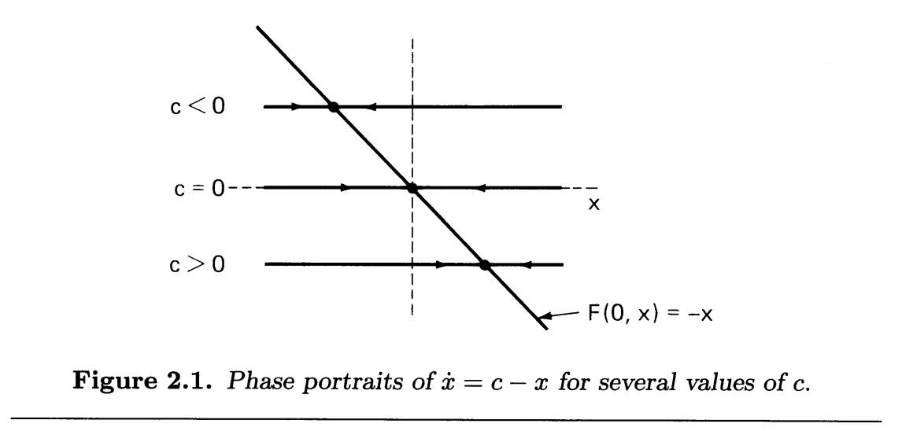

Example 2.2. Saddle-node bifurcation: Consider the quadratic differential equation

Ejemplo 2.2. Bifurcación del nodo silla: considere la ecuación diferencial cuadrática

x = c+x2 :;::::: F(c, x), (2.2)

where c is a real parameter. Notice that Eq. (2.2) is a perturbation of Eq. (1.5), and that the origin is a nonhyperbolic equilibrium point for c= 0.

donde c es un parámetro real. Observe que la Ec. (2.2) es una perturbación de la ecuación. (1.5), y que el origen es un punto de equilibrio no hiperbólico para c= 0.

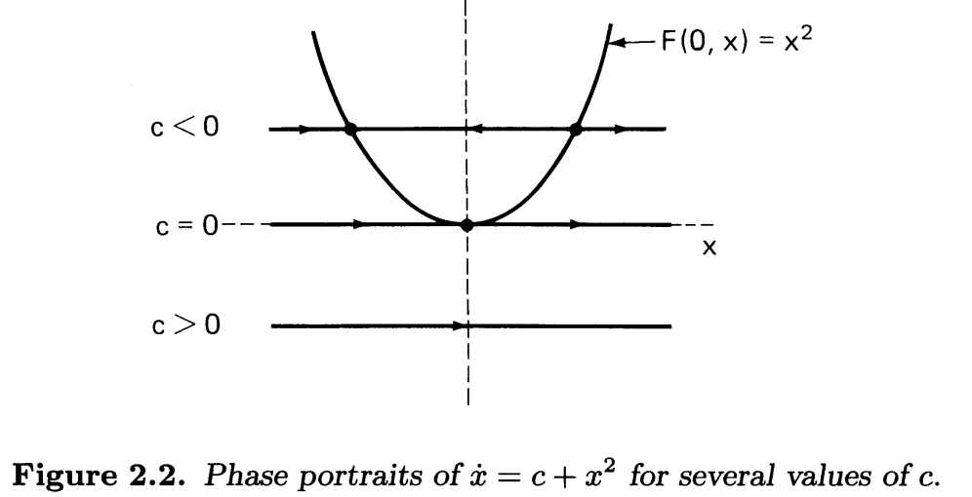

Using the graphical method described in the previous example, we can easily determine the flow of Eq. (2.2) for all values of the parameter c by leaving the original parabola F(O, x) = x2 fixed and vertically translating the x-axis by -c. The resulting flows are depicted in Figure 2.2. For all c < 0, the orbits are given by the intervals (-00, -Fc), (-Fc, Fc), and (Fc, +(0), and the equilibrium points -Fc and Fc· For c = 0, the orbits are (-00, 0) and (0, +(0), and the equilibrium point 0. For all c > 0, the only orbit is (-00, +(0), and there is no equilibrium point. We have marked the directions of all these orbits in Figure 2.2.

Usando el método gráfico descrito en el ejemplo anterior, podemos determinar fácilmente el flujo de la ecuación. (2.2) para todos los valores del parámetro c dejando fija la parábola original F(O, x) = x2 y trasladando verticalmente el eje x por -c. Los flujos resultantes se representan en la Figura 2.2. Para todo c < 0, las órbitas están dadas por los intervalos (-00, -Fc), (-Fc, Fc) y (Fc, +(0), y los puntos de equilibrio -Fc y Fc· Para c = 0 , las órbitas son (-00, 0) y (0, +(0), y el punto de equilibrio 0. Para todo c > 0, la única órbita es (-00, +(0), y no hay punto de equilibrio Hemos marcado las direcciones de todas estas órbitas en la Figura 2.2.

If the parameter c is varied, as long as c < 0, the number and the direction of the orbits remain the same; the only change is the shifting of the location of the equilibrium points ±Fc. Similarly, for all c > 0, there is only one orbit and its direction is from left to right. However, if c = 0, regardless of how small an amount c is varied, the number of orbits changes: there are two equilibria for any c < 0, and none for c > 0. <)

Si se varía el parámetro c, siempre que c < 0, el número y la dirección de las órbitas siguen siendo los mismos; el único cambio es el desplazamiento de la ubicación de los puntos de equilibrio ±Fc. De manera similar, para todo c > 0, solo hay una órbita y su dirección es de izquierda a derecha. Sin embargo, si c = 0, independientemente de cuán pequeña sea la cantidad de c, el número de órbitas cambia: hay dos equilibrios para cualquier c < 0, y ninguno para c > 0. <)

For a scalar differential equation :i; = f(x), the equilibrium points and the sign of the function f(x) between the equilibria determine the number of orbits and the direction of the flow on the orbits. We refer to the number of orbits and the direction of the flow on the orbits as the orbit structure of the differential equation or the qualitative structure of the flow.

Para una ecuación diferencial escalar :i; = f(x), los puntos de equilibrio y el signo de la función f(x) entre los equilibrios determinan el número de órbitas y la dirección del flujo en las órbitas. Nos referimos al número de órbitas y a la dirección del flujo en las órbitas como la estructura orbital de la ecuación diferencial o la estructura cualitativa del flujo.

The study of changes in the qualitative structure of the flow of a differential equation as parameters are varied is called bifurcation theory. At a given parameter value, a differential equation is said to have stable orbit structure if the qualitative structure of the flow does not change for sufficiently small variations of the parameter. A parameter value for which the flow does not have stable orbit structure is called a bifurcation value, and the equation is said to be at a bifurcation point. It is evident from the analysis above that Eq. (2.1) has stable orbit structure for all values of

El estudio de los cambios en la estructura cualitativa del flujo de una ecuación diferencial a medida que varían los parámetros se llama teoría de la bifurcación. Para un valor de parámetro dado, se dice que una ecuación diferencial tiene una estructura orbital estable si la estructura cualitativa del flujo no cambia para variaciones suficientemente pequeñas del parámetro. Un valor de parámetro para el cual el flujo no tiene una estructura orbital estable se denomina valor de bifurcación y se dice que la ecuación está en un punto de bifurcación. Del análisis anterior se desprende claramente que la Ec. (2.1) tiene una estructura orbital estable para todos los valores de

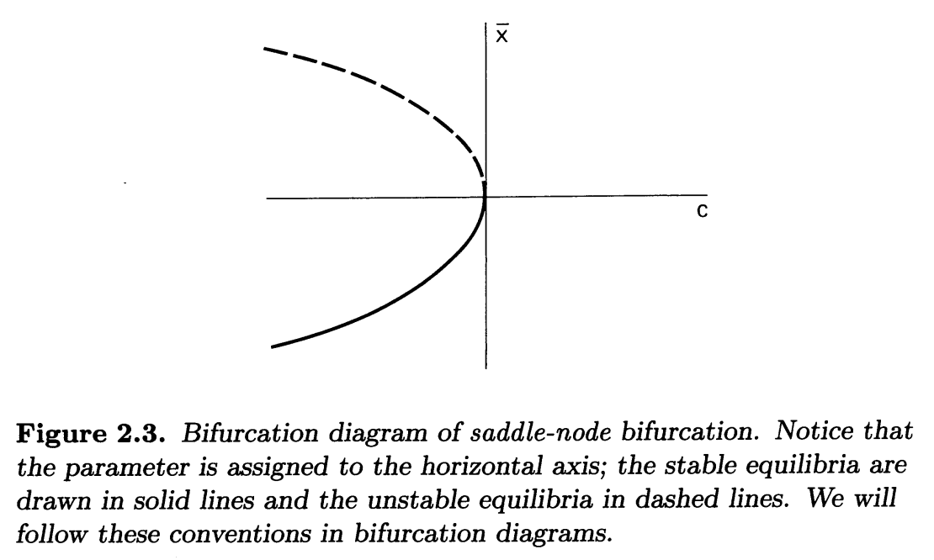
Figure 2.3. Bifurcation diagram of saddle-node bifurcation. Notice that the parameter is assigned to the horizontal axis; the stable equilibria are drawn in solid lines and the unstable equilibria in dashed lines. We will follow these conventions in bifurcation diagrams.

Figura 2.3. Diagrama de bifurcación de la bifurcación del nodo silla. Observe que el parámetro está asignado al eje horizontal; los equilibrios estables se dibujan con líneas continuas y los equilibrios inestables con líneas discontinuas. Seguiremos estas convenciones en los diagramas de bifurcación.

c, and that Eq. (2.2) has stable orbit structure for any c =I- 0, but is at a bifurcation point for c = O. The particular bifurcation behavior of Eq. (2.2) described above is called saddle-node bifurcation. The choice of terminology saddle-node will become apparent when we discuss two-dimensional systems in Part III of our book.

c, y que la Ec. (2.2) tiene una estructura orbital estable para cualquier c =I- 0, pero está en un punto de bifurcación para c = O. El comportamiento de bifurcación particular de la ecuación. (2.2) descrita anteriormente se llama bifurcación del nodo silla. La elección de la terminología nodo silla se hará evidente cuando analicemos los sistemas bidimensionales en la Parte III de nuestro libro.

There is another very useful graphical method for depicting some of the important dynamical features in equations ± = F(c, x) depending on a parameter c. This method consists of drawing curves on the (c, x)-plane, where the curves depict the equilibrium points for each value of the parameter. More specifically, a point (co, xo) lies on one of these curves if and only if F(eo, xo) = o. Also, to represent the stability types of these equilibria, we label stable equilibria with solid curves and unstable equilibria with dotted curves. The resulting picture is called a bifurcation diagmm. For instance, the bifurcation diagram of the saddle-node bifurcation in Example 2.2, ± = c + x 2 , is the parabola c = -x2 labeled as in Figure 2.3.

Existe otro método gráfico muy útil para representar algunas de las características dinámicas importantes en las ecuaciones ± = F(c, x) dependiendo de un parámetro c. Este método consiste en dibujar curvas en el plano (c, x), donde las curvas representan los puntos de equilibrio para cada valor del parámetro. Más específicamente, un punto (co, xo) se encuentra en una de estas curvas si y sólo si F(eo, xo) = o. Además, para representar los tipos de estabilidad de estos equilibrios, etiquetamos los equilibrios estables con curvas sólidas y los equilibrios inestables con curvas punteadas. La imagen resultante se llama diagrama de bifurcación. Por ejemplo, el diagrama de bifurcación de la bifurcación del nodo silla del ejemplo 2.2, ± = c + x 2, es la parábola c = -x2 etiquetada como en la figura 2.3.

Example 2.3. Transcritical bifurcation: Consider the differential equation containing a real parameter c:

Ejemplo 2.3. Bifurcación transcrítica: Considere la ecuación diferencial que contiene un parámetro real c:

(2.3)

which is another perturbation of Eq. (1.5). Unlike the previous example, this perturbation is not a translation of the unperturbed vector field. Nevertheless, it is still easy to determine the phase portrait of Eq. (2.3) from the graph of the function F(c, x) = cx + x 2 as shown in Figure 2.4. Notice that the origin is an equilibrium point for all values of the parameter c. For c < 0, the origin is asymptotically stable and there is another equilibrium point x = -c which is unstable. The parameter value c = 0 is a

que es otra perturbación de la ecuación. (1.5). A diferencia del ejemplo anterior, esta perturbación no es una traducción del campo vectorial no perturbado. Sin embargo, todavía es fácil determinar el retrato de fase de la ecuación. (2.3) de la gráfica de la función F(c, x) = cx + x 2 como se muestra en la Figura 2.4. Observe que el origen es un punto de equilibrio para todos los valores del parámetro c. Para c < 0, el origen es asintóticamente estable y hay otro punto de equilibrio x = -c que es inestable. El valor del parámetro c = 0 es un

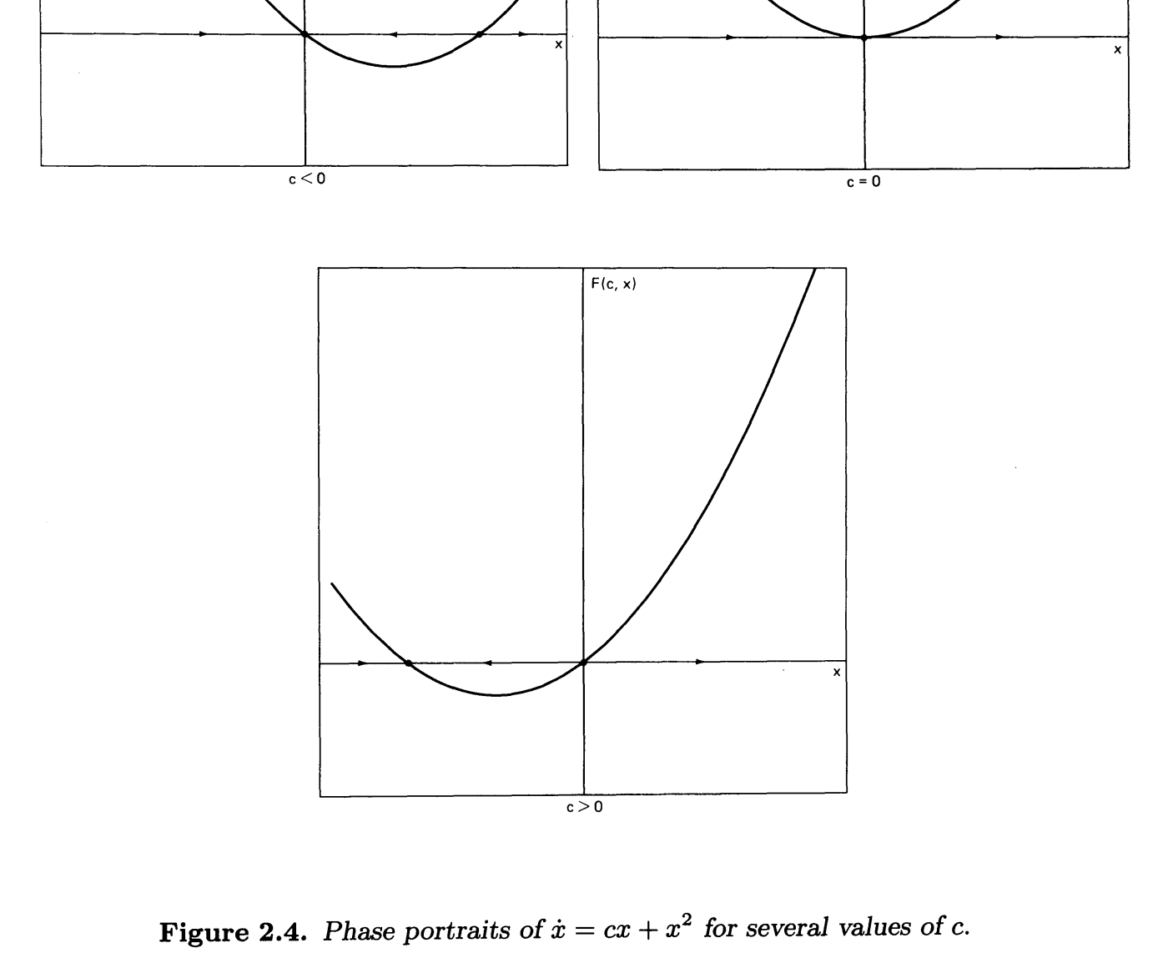
Figure 2.4. Phase portraits of x = ex + x 2 for several values of c.

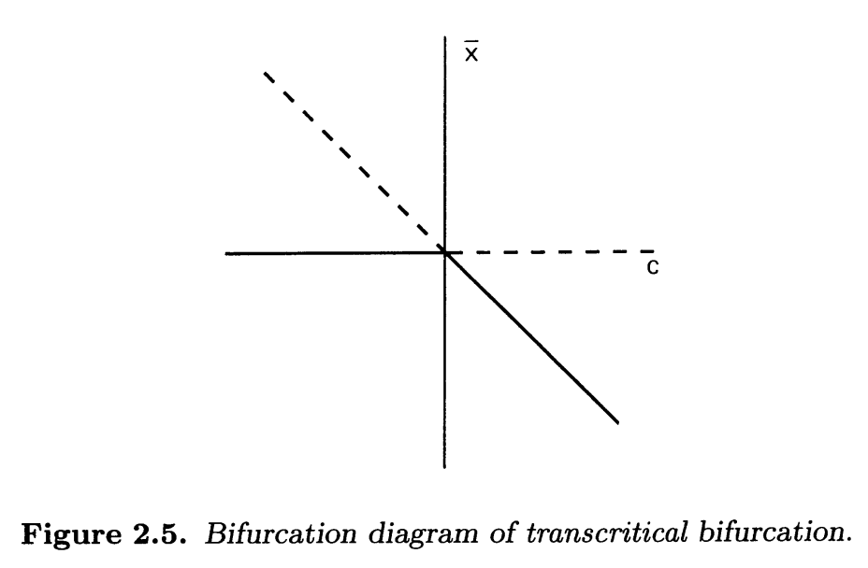
Figure 2.5. Bifurcation diagram of trans critical bifurcation.

bifurcation value at which the two equilibria coalesce at the origin, which is a nonhyperbolic unstable equilibrium point. For c > 0, the origin becomes unstable by transferring its stability to another equilibrium point, x = -c. For this reason, the bifurcation that Eq. (2.3) undergoes is called trans critical bifurcation; see Figure 2.5. <)

Valor de bifurcación en el que los dos equilibrios se fusionan en el origen, que es un punto de equilibrio inestable no hiperbólico. Para c > 0, el origen se vuelve inestable al transferir su estabilidad a otro punto de equilibrio, x = -c. Por esta razón, la bifurcación que presenta la Ec. (2.3) sufre se llama bifurcación transcrítica; ver Figura 2.5. <)

Example 2.4. Hysteresis: Consider the cubic differential equation containing a real parameter c:

Ejemplo 2.4. Histéresis: Considere la ecuación diferencial cúbica que contiene un parámetro real c:

j; = c+ x - x 3 . (2.4)

Varying c corresponds to a vertical shift of the x-axis in the plot of the graph of F(c, x) = c + x - x 3 ; see Figure 2.6 for the flows of Eq. (2.4). For c = 0, Eq. (2.4) is Eq. (1.6) and it has stable orbit structure. The flow continues to have stable orbit structure for small values of the parameter, that is, for -CI < c < CI, where CI = 3~ is the local maximum value and -CI is the local minimum value of F(O, x). For C = -CI or C = CI, the equation is at a bifurcation point. For the parameter values C < -CI and C > CI, the equation again has stable orbit structure. The bifurcation diagram of Eq. (2.4) is shown in Figure 2.7.

Variar c corresponde a un desplazamiento vertical del eje x en la gráfica de F(c, x) = c + x - x 3; consulte la Figura 2.6 para los flujos de la ecuación. (2.4). Para c = 0, la ecuación. (2.4) es la ecuación. (1.6) y tiene una estructura orbital estable. El flujo continúa teniendo una estructura orbital estable para valores pequeños del parámetro, es decir, para -CI < c < CI, donde CI = 3~ es el valor máximo local y -CI es el valor mínimo local de F(O, x ). Para C = -CI o C = CI, la ecuación está en un punto de bifurcación. Para los valores de los parámetros C < -CI y C > CI, la ecuación nuevamente tiene una estructura orbital estable. El diagrama de bifurcación de la ecuación. (2.4) se muestra en la Figura 2.7.

Because of its frequent occurrence in applications, it is worthwhile to explore the dynamics of Eq. (2.4) in a bit more detail. Let us suppose that the differential equation is a model of some physical system and the parameter C is a changeable characteristic of the model. If we start the system with a very large negative value of c, after a long time, regardless of the initial condition xo, the system will be very near a stable equilibrium state on the left leg of the cubic. Now, let us continuously increase the value of the parameter c. Since the system was near the stable state when we began to vary c, it will stay near this stable state for small variations

Debido a su frecuente aparición en aplicaciones, vale la pena explorar la dinámica de la ecuación. (2.4) con un poco más de detalle. Supongamos que la ecuación diferencial es un modelo de algún sistema físico y el parámetro C es una característica cambiable del modelo. Si iniciamos el sistema con un valor negativo muy grande de c, después de un largo tiempo, independientemente de la condición inicial xo, el sistema estará muy cerca de un estado de equilibrio estable en el cateto izquierdo de la cúbica. Ahora, aumentemos continuamente el valor del parámetro c. Dado que el sistema estaba cerca del estado estable cuando comenzamos a variar c, permanecerá cerca de este estado estable para pequeñas variaciones.

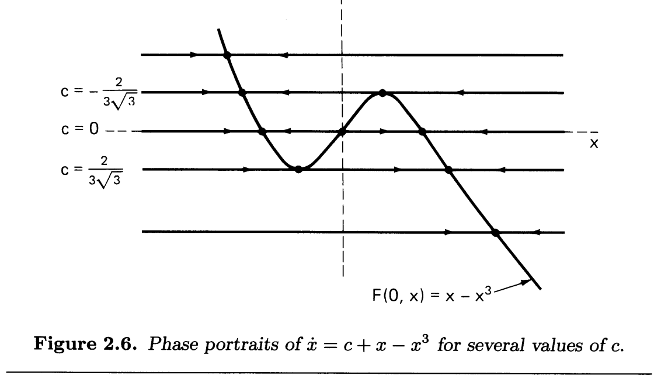
Figure 2.6. Phase portraits of x = c + x - x 3 for several values of c.

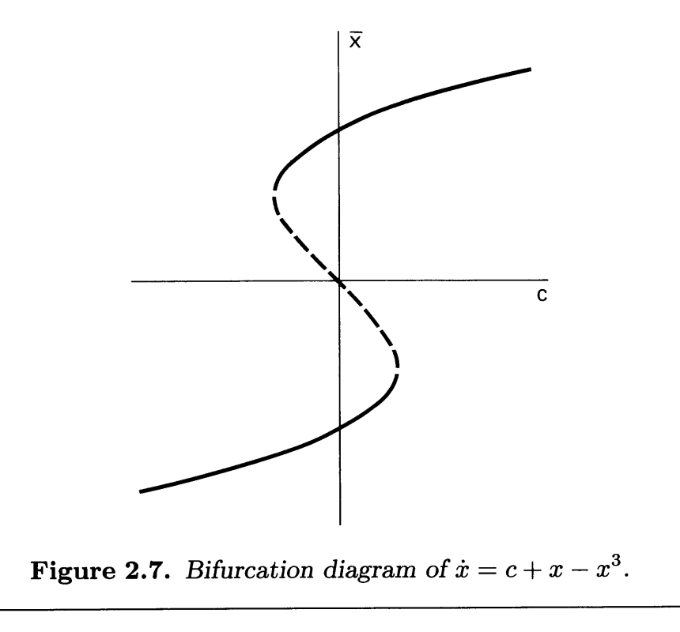
Figure 2.7. Bifurcation diagram of x = c + x - x 3 •

in c. In fact, as we increase the parameter c, the system will follow the stable equilibria on the left until c = Cl. At this point the system will jump to a different stable equilibrium state on the right leg of the cubic. As we continue to increase the parameter c, the system will follow the stable equilibria on the right. The dashed lines in Figure 2.8 show the equilibria the system will follow as c is increased from a very large negative value to a very large positive value. Now, if we start decreasing the parameter c from

en c. De hecho, a medida que aumentamos el parámetro c, el sistema seguirá los equilibrios estables de la izquierda hasta c = Cl. En este punto, el sistema saltará a un estado de equilibrio estable diferente en el cateto derecho de la cúbica. A medida que continuamos aumentando el parámetro c, el sistema seguirá los equilibrios estables de la derecha. Las líneas discontinuas de la figura 2.8 muestran los equilibrios que seguirá el sistema cuando c aumenta de un valor negativo muy grande a un valor positivo muy grande. Ahora, si comenzamos a disminuir el parámetro c desde

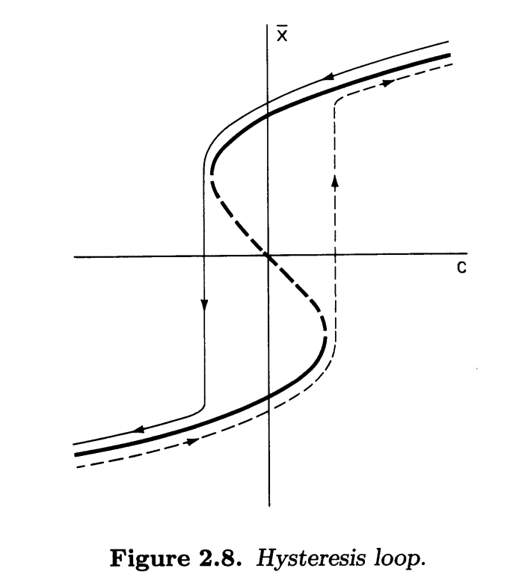
Figure 2.8. Hysteresis loop.

a very large positive value, the system will follow the equilibria on the right leg of the cubic until c = -Cl, at which point it will jump to the left leg. The solid lines in Figure 2.8 indicate the equilibria the system will follow as C is decreased from a very large positive value to a very large negative value. The important observation about this experiment is that the system experiences a jump at two different values of the parameter; moreover, the parameter value at which the jump takes place is determined by the direction in which the physical parameter is varied! This phenomenon is referred to as hysteresis and the part in Figure 2.8 that resembles a parallelogram is called the hysteresis loop.

un valor positivo muy grande, el sistema seguirá los equilibrios en el cateto derecho de la cúbica hasta c = -Cl, momento en el cual saltará al cateto izquierdo. Las líneas continuas en la figura 2.8 indican los equilibrios que seguirá el sistema a medida que C disminuye de un valor positivo muy grande a un valor negativo muy grande. La observación importante de este experimento es que el sistema experimenta un salto en dos valores diferentes del parámetro; Además, el valor del parámetro en el que se produce el salto está determinado por la dirección en la que varía el parámetro físico. Este fenómeno se conoce como histéresis y la parte de la Figura 2.8 que se asemeja a un paralelogramo se llama bucle de histéresis.

The perturbation of the cubic differential equation given in Eq. (2.4) is, in a way, the simplest one since it is equivalent to a translation of the x-axis. In the next two examples, we will study the effects of other perturbations of Eq. (1.6).

La perturbación de la ecuación diferencial cúbica dada en la ecuación. (2.4) es, en cierto modo, la más simple ya que equivale a una traslación del eje x. En los dos ejemplos siguientes, estudiaremos los efectos de otras perturbaciones de la ecuación. (1.6).

Example 2.5. Pitchfork bifurcation: Consider the differential equation

Ejemplo 2.5. Bifurcación en horquilla: considere la ecuación diferencial

x = dx - x 3 , (2.5)

where d is a real parameter. The effect of varying d is equivalent to changing the slope of the cubic at the origin while keeping the x-axis the same. Reasoning as before, it is easy to see that Eq. (2.5) has three equilibria and stable orbit structure for all d > O. At d = 0, the equilibria come together at the origin and the system is at a bifurcation point. For all d < 0, the equation again has stable orbit structure, with one asymptotically stable equilibrium point; see Figure 2.9.

donde d es un parámetro real. El efecto de variar d es equivalente a cambiar la pendiente de la cúbica en el origen manteniendo igual el eje x. Razonando como antes, es fácil ver que la Ec. (2.5) tiene tres equilibrios y una estructura de órbita estable para todo d > O. En d = 0, los equilibrios se unen en el origen y el sistema está en un punto de bifurcación. Para todo d < 0, la ecuación nuevamente tiene una estructura de órbita estable, con un punto de equilibrio asintóticamente estable; ver Figura 2.9.

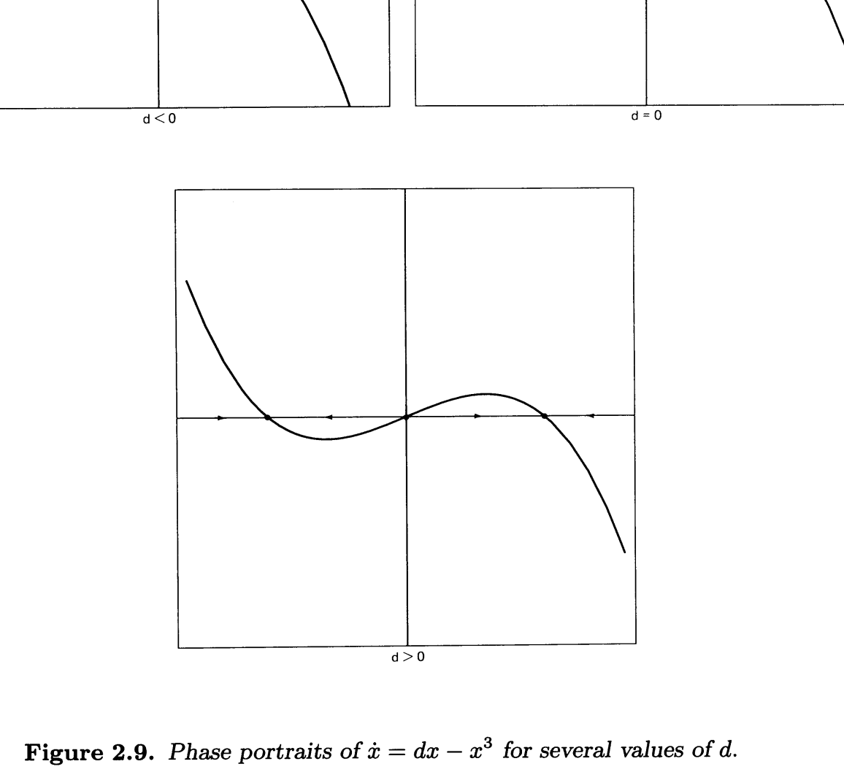
Figure 2.9. Phase portraits of x = dx - x 3 for several values of d.

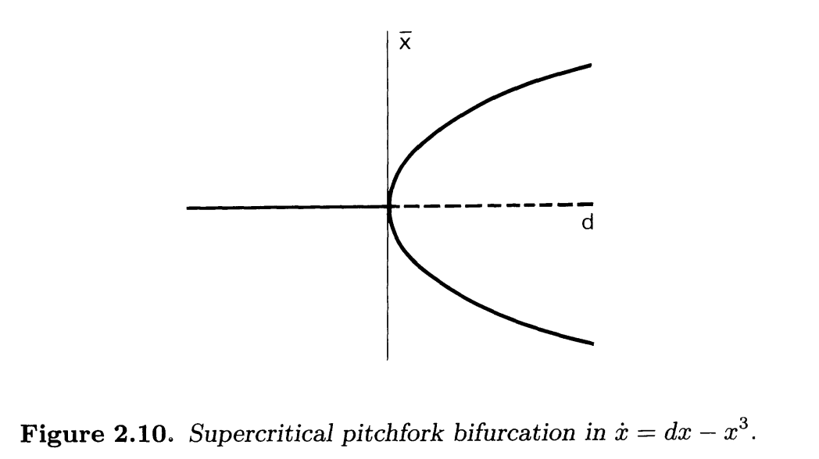
Figure 2.10. Supercriticai pitchfork bifurcation in:i; = dx - x 3 .

The bifurcation diagram of Eq. (2.5) is shown in Figure 2.10 and, because of its appearance, that bifurcation is known as the pitchfork bifurcation. Notice that x = 0 is always an equilibrium point. However, as the parameter d passes through the bifurcation value d = 0, the equilibrium at the origin loses its stability by giving it up to two new stable equilibria which bifurcate from the origin.

El diagrama de bifurcación de la ecuación. (2.5) se muestra en la Figura 2.10 y, debido a su apariencia, esa bifurcación se conoce como bifurcación en horquilla. Observe que x = 0 es siempre un punto de equilibrio. Sin embargo, cuando el parámetro d pasa por el valor de bifurcación d = 0, el equilibrio en el origen pierde su estabilidad al ceder dos nuevos equilibrios estables que se bifurcan desde el origen.

For this particular example, the pitchfork bifurcation is called supercritical because the additional equilibrium points which appear at the bifurcation value occur for the values of the parameter at which the equilibrium point is unstable. When the additional equilibria occur for the values of the parameter at which the original equilibrium point is stable, the bifurcation is called subcritical. As illustrated in Figure 2.11, an example of a sub critical pitchfork bifurcation can be seen in the equation :i; = dx + x 3 • 0

Para este ejemplo particular, la bifurcación en forma de horquilla se llama supercrítica porque los puntos de equilibrio adicionales que aparecen en el valor de bifurcación ocurren para los valores del parámetro en el que el punto de equilibrio es inestable. Cuando los equilibrios adicionales ocurren para los valores del parámetro en el cual el punto de equilibrio original es estable, la bifurcación se llama subcrítica. Como se ilustra en la Figura 2.11, un ejemplo de bifurcación en horquilla subcrítica se puede ver en la ecuación :i; = dx + x 3 · 0

Example 2.6. Fold or cusp: Let us now combine the two different perturbations above and consider the cubic differential equation

Ejemplo 2.6. Pliegue o cúspide: combinemos ahora las dos perturbaciones diferentes anteriores y consideremos la ecuación diferencial cúbica

:i; = c + dx - x3 == F( c, d, x), (2.6)

depending on two real parameters c and d. The vector field (2.6) is the most general perturbation of the function -x3 with lower order terms because any term involving x 2 can always be eliminated by an appropriate translation of the variable. In fact, for a general cubic _x3 + ex2 + dx + c, use the change of variable x t--t x + e/3 and determine the new coefficients c and d in terms of e, c, and d.

dependiendo de dos parámetros reales c y d. El campo vectorial (2.6) es la perturbación más general de la función -x3 con términos de orden inferior porque cualquier término que involucre a x 2 siempre puede eliminarse mediante una traducción apropiada de la variable. De hecho, para una cúbica general _x3 + ex2 + dx + c, utilice el cambio de variable x t--t x + e/3 y determine los nuevos coeficientes cyd en términos de e, cy d.

We begin the analysis of Example 2.6 by first finding the bifurcation values of the parameters. As we have seen in the previous examples, at bifurcation points, a differential equation must have a nonhyperbolic equi-

Comenzamos el análisis del ejemplo 2.6 encontrando primero los valores de bifurcación de los parámetros. Como hemos visto en los ejemplos anteriores, en los puntos de bifurcación, una ecuación diferencial debe tener un equilibrio no hiperbólico.

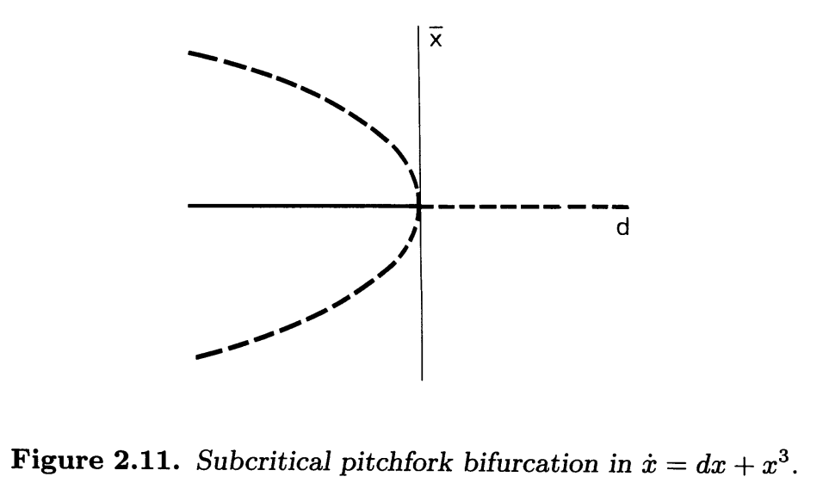

Figure 2.11. Subcritical pitchfork bifurcation in:i; = dx + x 3 .

point, that is,

F(c, d, x) = 0 and a

ax F(c, d, x) = o.

For this example [Eq. (2.6)], the equations above are equivalent to

c + dx - x 3 = 0 and d - 3x2 = o.

Our objective is to determine all values of c and d for which these two equations can have some common solution x. Therefore, we can consider these equations as defining c and d parametrically in terms of x. Solving the second equation for d and then substituting the result into the first equation yields

Nuestro objetivo es determinar todos los valores de cyd para los cuales estas dos ecuaciones pueden tener alguna solución común x. Por lo tanto, podemos considerar que estas ecuaciones definen cyd paramétricamente en términos de x. Resolver la segunda ecuación para d y luego sustituir el resultado en la primera ecuación produce

(2.7)

If we now eliminate x from these two equations, we obtain the following equation for a cusp:

Si ahora eliminamos x de estas dos ecuaciones, obtenemos la siguiente ecuación para una cúspide:

(2.8)

In Figure 2.12 we have drawn the graph of Eq. (2.8) in the (c, d)-plane; this graph is a cusp. In each appropriate region of that (c, d)-plane we have sketched a graph for the function F(c, d, x). In each such sketch we have indicated the flow determined by Eq. (2.6).

En la Figura 2.12 hemos dibujado la gráfica de la ecuación. (2.8) en el plano (c, d); este gráfico es una cúspide. En cada región apropiada de ese plano (c, d), hemos dibujado una gráfica para la función F(c, d, x). En cada uno de estos esquemas hemos indicado el flujo determinado por la ecuación. (2.6).

There is a wealth of information packed in Figure 2.12, including the dynamics of Eqs. (2.4) and (2.5). To extract the dynamics of Eq. (2.4), we fix d at a positive value, say d = 1, and then obtain the bifurcation diagram of hysteresis shown in Figure 2.7. To extract the dynamics of Eq. (2.5), we fix c = 0 and obtain the pitchfork bifurcation diagram in Figure 2.10. Equation (2.6) also contains a supercritical saddle-node bifurcation in disguise: fix c i- 0, say c = 1, and vary d, as illustrated in Figure 2.13.

Hay una gran cantidad de información contenida en la Figura 2.12, incluida la dinámica de las ecuaciones. (2.4) y (2.5). Para extraer la dinámica de la ecuación. (2.4), fijamos d en un valor positivo, digamos d = 1, y luego obtenemos el diagrama de bifurcación de histéresis que se muestra en la figura 2.7. Para extraer la dinámica de la ecuación. (2.5), fijamos c = 0 y obtenemos el diagrama de bifurcación en forma de horquilla en la Figura 2.10. La ecuación (2.6) también contiene una bifurcación supercrítica del nodo silla disfrazada: fije ci-0, digamos c = 1, y varíe d, como se ilustra en la figura 2.13.

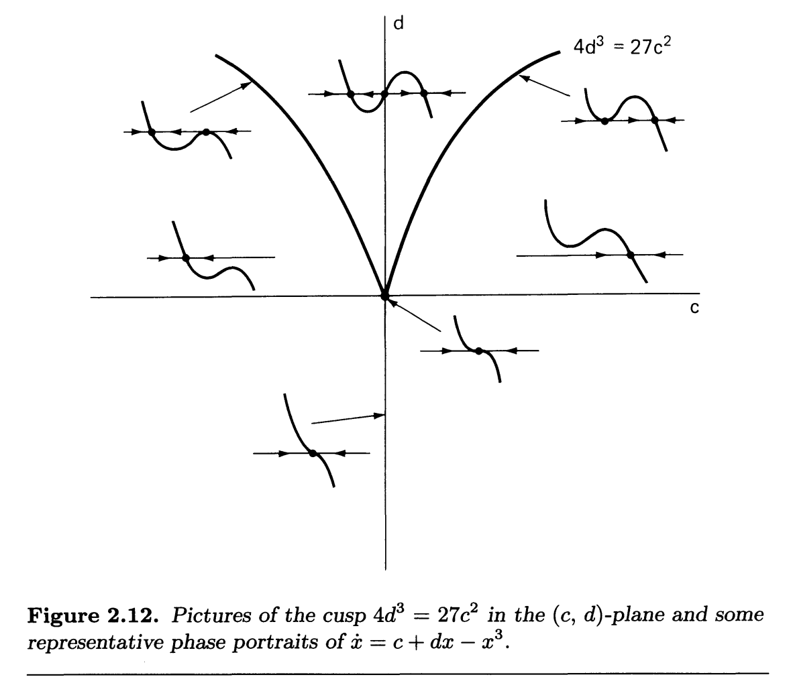
Figure 2.12. Pictures of the cusp 4d3 = 27c2 in the (c, d)-plane and some representative phase portraits of x = c + dx - x 3 .

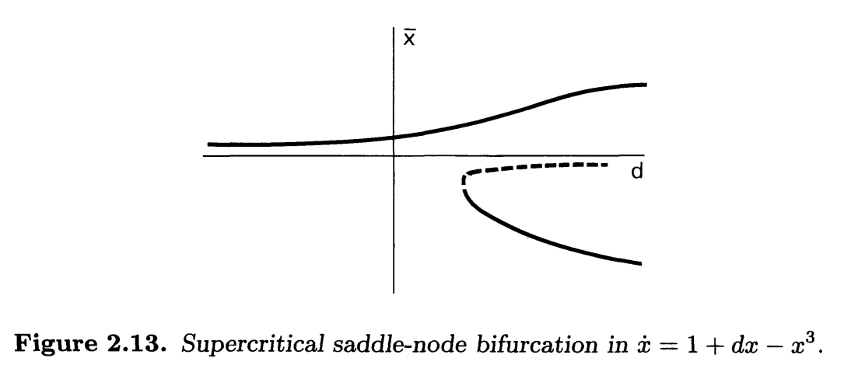
Figure 2.13. Supercritical saddle-node bifurcation in x = 1 + dx - x 3 •

Although somewhat difficult to draw, the full bifurcation diagram of Eq. (2.6) in the three-dimensional (c, d, x)-space can be constructed from the equation c+dx-x3 = 0; see Figure 2.14. Of course, Figures 2.7, 2.10, and 2.13 are just various planar slices of the full bifurcation diagram in Figure 2.14. These slices are shown in Figure 2.15.

Aunque algo difícil de dibujar, el diagrama de bifurcación completo de la ecuación. (2.6) en el espacio tridimensional (c, d, x) se puede construir a partir de la ecuación c+dx-x3 = 0; ver Figura 2.14. Por supuesto, las Figuras 2.7, 2.10 y 2.13 son sólo varios cortes planos del diagrama de bifurcación completo de la Figura 2.14. Estos cortes se muestran en la Figura 2.15.

Example 2.7. As the final example in this section, let us consider the

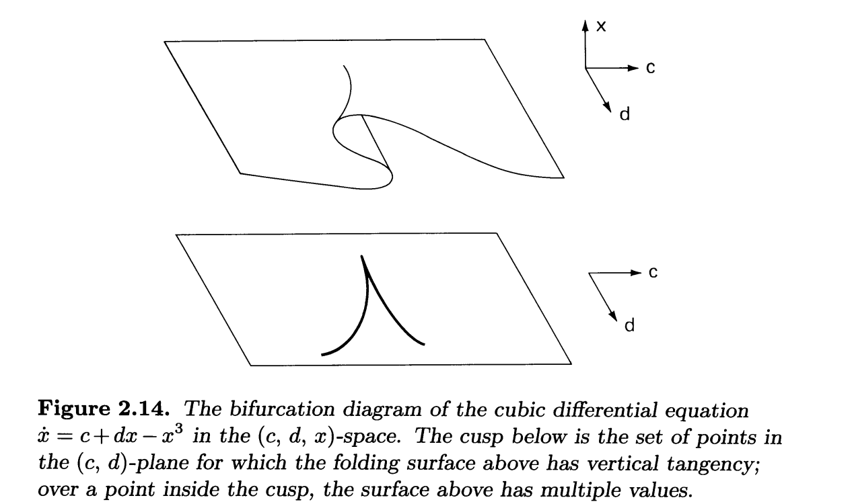
Figure 2.14. The bifurcation diagram of the cubic differential equation :i; = c + dx - x 3 in the (c, d, x )-space. The cusp below is the set of points in the (c, d)-plane for which the folding surface above has vertical tangency; over a point inside the cusp, the surface above has multiple values.

following differential equation, depending on a scalar parameter A :

x=A+(mA+l)x-x3 , (2.9)

where m is a fixed constant. This equation is a special case of Eq. (2.6) with

C = A and d = mA + 1

for which Eq. (2.8) of the cusp becomes

para lo cual la Ec. (2.8) de la cúspide se convierte en

4(mA + 1)3 = 27A2 .

(2.10)
(2.11)

For fixed m, the bifurcation values for Eq. (2.9) correspond to the solutions of the cubic equation (2.11). Geometrically, these bifurcation values are the points of intersection of the cusp [Eq. (2.8)] with the parametrized line [Eq. (2.10)]. Each of the three cases, m > 1, m = 1, and m < 1 are different and are depicted in Figure 2.16, where we have also drawn the bifurcation diagrams and the orbit structures of Eq. (2.9). You are invited to visualize these bifurcation diagrams as appropriate planar slices of the three-dimensional bifurcation diagram given in Figure 2.14.

Para m fijo, los valores de bifurcación para la ecuación. (2.9) corresponden a las soluciones de la ecuación cúbica (2.11). Geométricamente, estos valores de bifurcación son los puntos de intersección de la cúspide [Ec. (2.8)] con la línea parametrizada [Ec. (2.10)]. Cada uno de los tres casos, m > 1, m = 1 y m < 1, son diferentes y se representan en la Figura 2.16, donde también hemos dibujado los diagramas de bifurcación y las estructuras de órbita de la ecuación. (2.9). Se le invita a visualizar estos diagramas de bifurcación como cortes planos apropiados del diagrama de bifurcación tridimensional que se muestra en la Figura 2.14.

An important remark for m < 1 lies in the observation that the orbit structures in the bifurcation diagram are equivalent when the parameter A lies in the intervals (-00, AO) and (A!, A2)' However, to go from a flow corresponding to a value of A in the first interval to an equivalent flow for A in the second interval one must pass through two saddle-node bifurcations. In other words, the flows of Eq. (2.9) with the same qualitative structure are not "connected." <)

Una observación importante para m < 1 radica en la observación de que las estructuras de órbita en el diagrama de bifurcación son equivalentes cuando el parámetro A se encuentra en los intervalos (-00, AO) y (A!, A2)'. Sin embargo, para pasar de un flujo correspondiente a un valor de A en el primer intervalo a un flujo equivalente para A en el segundo intervalo, se debe pasar por dos bifurcaciones de nodos de silla. En otras palabras, los flujos de la ecuación. (2.9) con la misma estructura cualitativa no están "conectados". <)

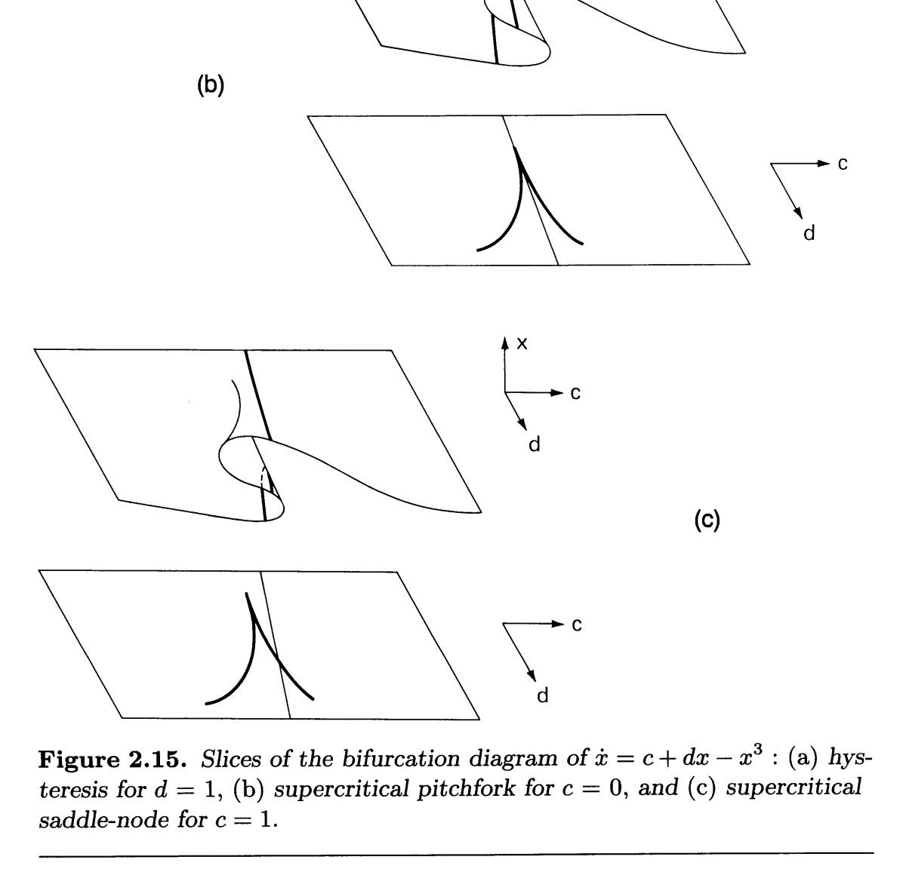

Figure 2.15. Slices of the bifurcation diagram of:i; = c + dx - x 3 : (a) hysteresis for d = 1, (b) supercritical pitchfork for c = 0, and (c) supercritical saddle-node for c = 1.

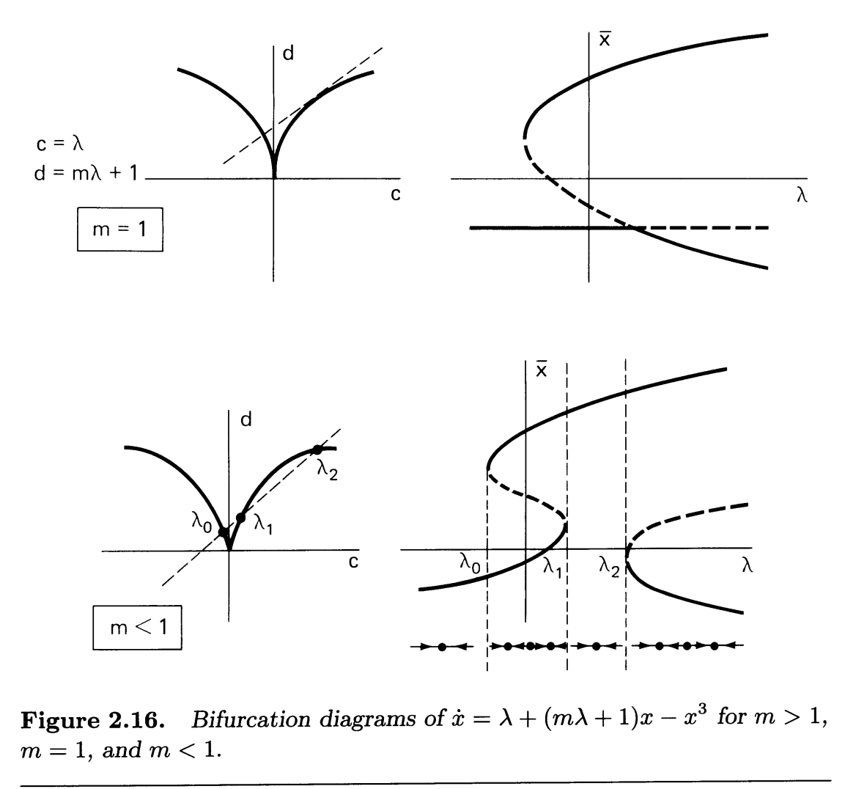
Figure 2.16. Bifurcation diagrams of:i; = A + (mA + l)x - x 3 for m > 1, m = 1, and m < 1.

With these examples at our disposal, we now turn to generalities.

Con estos ejemplos a nuestra disposición, pasemos ahora a las generalidades.

Exercises

2.1. Identify the groups of examples in Exercise 1.5 with the same orbit structure.

2.1. Identifique los grupos de ejemplos del ejercicio 1.5 con la misma estructura orbital.

2.2. Provide the details of the computation of the bifurcation diagrams in Example 2.7.

2.2. Proporcione los detalles del cálculo de los diagramas de bifurcación en el ejemplo 2.7.

2.3. Constant harvesting: Suppose that a population grows according to the "logistic model" and is harvested at a constant rate. The dynamics of the density x(t) of such a population is governed by the differential equation

2.3. Cosecha constante: supongamos que una población crece según el "modelo logístico" y se cosecha a un ritmo constante. La dinámica de la densidad x(t) de dicha población se rige por la ecuación diferencial

X= kX-=2 -h,

where all the coefficients are positive; k and c reflect the intrinsic growth rate of the population and h is the rate of harvesting. Notice that the population grows at a rate proportional to its size when the population density is small. However, when the population gets large, growth is impaired because of, for example, overcrowding; the x 2 term reflects this behavior. Now, the problem is, for fixed k and c, to determine the effect of harvesting on the population. Since the population density cannot be negative, we are interested in the solutions of this equation for x ~ O. For a positive initial population density, the population is exterminated if there is a finite value of t such that cp(t, xo) = O. Without finding explicit solutions of the differential equation, show the following:

donde todos los coeficientes son positivos; k y c reflejan la tasa de crecimiento intrínseco de la población y h es la tasa de recolección. Observe que la población crece a una tasa proporcional a su tamaño cuando la densidad de población es pequeña. Sin embargo, cuando la población crece, el crecimiento se ve afectado debido, por ejemplo, al hacinamiento; el término x 2 refleja este comportamiento. Ahora, el problema es, para k y c fijos, determinar el efecto de la recolección sobre la población. Como la densidad de población no puede ser negativa, estamos interesados ​​en las soluciones de esta ecuación para x ~ O. Para una densidad de población inicial positiva, la población es exterminada si hay un valor finito de t tal que cp(t, xo) = O. Sin encontrar soluciones explícitas de la ecuación diferencial, muestre lo siguiente:

(a) If the harvesting rate h satisfies 0 < h ~ k 2 / ( 4c), then there is threshold value of the initial size of the population such that if the initial size is below the threshold value, then the population is exterminated. On the other hand, if the initial size is above the threshold value, then the population approaches an equilibrium point.

(a) Si la tasa de recolección h satisface 0 < h ~ k 2 / ( 4c), entonces existe un valor umbral del tamaño inicial de la población tal que si el tamaño inicial está por debajo del valor umbral, entonces la población es exterminada. Por otro lado, si el tamaño inicial está por encima del valor umbral, entonces la población se acerca a un punto de equilibrio.

(b) If the harvesting rate h satisfies h > k2 / ( 4c), then the population is exterminated regardless of its initial size.

(b) Si la tasa de recolección h satisface h > k2 / ( 4c), entonces la población es exterminada independientemente de su tamaño inicial.

2.4. Proportional harvesting: Suppose that a population grows according to the "logistic model" as in the previous exercise, but is harvested at a rate proportional to the size of the population:

2.4. Cosecha proporcional: Supongamos que una población crece según el "modelo logístico" como en el ejercicio anterior, pero se cosecha a un ritmo proporcional al tamaño de la población:

x = kx - =2 - hx,

where k, c, and h are positive constants. Show that if k < h, then, regardless of the initial density Xo > 0, such a population tends toward extermination as t ----> +00, but is not exterminated in finite time. Also, analyze the fate of the population in the cases k = hand k > h.

donde k, cyh son constantes positivas. Demuestre que si k < h, entonces, independientemente de la densidad inicial Xo > 0, dicha población tiende al exterminio cuando t ----> +00, pero no es exterminada en un tiempo finito. Además, analice el destino de la población en los casos k = mano k > h.

2.5. Hydroplane: The rectilinear motion of a hydroplane, ignoring pitching and rolling, is determined by a scalar differential equation of the form

2.5. Hidroavión: El movimiento rectilíneo de un hidroavión, ignorando el cabeceo y el balanceo, está determinado por una ecuación diferencial escalar de la forma

mv = T(v) - W(v),

where v is the velocity of the hydroplane, m is its mass, T is the thrust of the driving mechanism, and W is the resistance. It is reasonable to assume, for simplicity, that the thrust is approximately constant. The resistance, on the other hand, should increase with small and large v, but can be negative for intermediate values of the velocity due to rising of the hydroplane and the decrease of the wetted area. Discuss the possible motions of the hydroplane for various values of the constant thrust.

donde v es la velocidad del hidroavión, m es su masa, T es el empuje del mecanismo impulsor y W es la resistencia. Es razonable suponer, por simplicidad, que el empuje es aproximadamente constante. La resistencia, por otro lado, debería aumentar con v pequeña y grande, pero puede ser negativa para valores intermedios de la velocidad debido al ascenso del hidroavión y la disminución del área mojada. Analice los posibles movimientos del hidroavión para diversos valores de empuje constante.

2.2. The Implicit Function Theorem

In this section, we state a fundamental result from mathematical analysis known as the Implicit Function Theorem, which turns out to be an indispensable tool in bifurcation theory. The simplified version presented below is tailored for the study of bifurcations of equilibria of scalar differential equations. A more general form of this important theorem is given in the Appendix.

En esta sección, enunciamos un resultado fundamental del análisis matemático conocido como Teorema de la función implícita, que resulta ser una herramienta indispensable en la teoría de la bifurcación. La versión simplificada que se presenta a continuación está diseñada para el estudio de bifurcaciones de equilibrios de ecuaciones diferenciales escalares. En el Apéndice se proporciona una forma más general de este importante teorema.

Let A == (A1,"" Ak) be a vector in 1Rk. For now, we take the "norm" IIAII of A to be

IIAII = (Ai + ... + A%?/2,

which we may interpret as the length of A. We will say more about norms of vectors in Chapter 7.

Theorem 2.8. Suppose that F : 1Rk x 1R --t 1R; (A, x) I-t F(A, x), is a C1 function satisfying

8F
F(O, 0) = 0 and 8x (0, 0) =f. O.

Then there are constants 8 > 0 and 'rJ > 0, and a C1 function

1jJ : {A : II All < 8} --t 1R

such that

1jJ(0) = 0 and F(A, 1jJ(A)) = 0 for IIAII < 8.

Moreover, if there is a (AO, xo) E 1Rk x 1R such that IIAol1 < 8 and Ixol < 'rJ, and satisfies the equation F(AO, xo) = 0, then Xo = 1jJ(AO), <>

The Implicit Function Theorem can be used to study equilibria in the following context. Let x = F(A, x) be a differential equation depending on k parameters A == (Ab ... , Ak)' If x = 0 is a hyperbolic equilibrium point of the differential equation x = F(A, x) at A = 0, then the conditions of the Implicit Function Theorem are satisfied. This guarantees that the equation F(A, x) = 0 may be solved locally for x = 1jJ(A) as a function of the parameters (Ab .. " Ak); see Figure 2.17. Furthermore, 8F(A, 1jJ(A))/8x =f. o for A sufficiently small. Thus, the qualitative structure of the flow does not change near x = O. Consequently, there are no bifurcations in the neighborhood of x = 0 for sufficiently small values of the parameters. In the next section, we will discuss this situation in detail as well as the important role that the Implicit Function Theorem plays in bifurcation theory.

El teorema de la función implícita se puede utilizar para estudiar equilibrios en el siguiente contexto. Sea x = F(A, x) una ecuación diferencial que depende de k parámetros A == (Ab ... , Ak)' Si x = 0 es un punto de equilibrio hiperbólico de la ecuación diferencial x = F(A, x) en A = 0, entonces se satisfacen las condiciones del teorema de la función implícita. Esto garantiza que la ecuación F(A, x) = 0 puede resolverse localmente para x = 1jJ(A) en función de los parámetros (Ab .. " Ak); consulte la Figura 2.17. Además, 8F(A, 1jJ( A))/8x =f. o para A suficientemente pequeño, por lo tanto, la estructura cualitativa del flujo no cambia cerca de x = O. En consecuencia, no hay bifurcaciones en las proximidades de x = 0 para valores suficientemente pequeños de los parámetros. En la siguiente sección, discutiremos esta situación en detalle, así como el importante papel que juega el teorema de la función implícita en la teoría de la bifurcación.

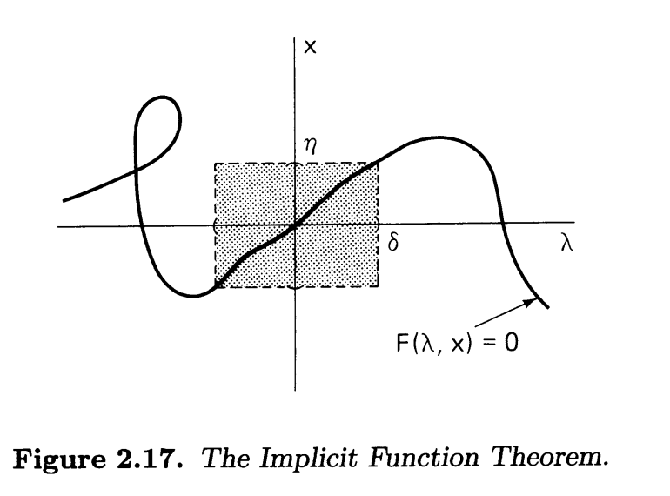
Figure 2.17. The Implicit Function Theorem.

To apply the Implicit Function Theorem in a specific situation, you may need to transform variables in such a way that the origin in the (>.., x)- space becomes a zero of the given function. For example, if G : IRk X IR --t IR; (>.., x) t-+ G(>", x), has G(>"o, xo) = 0, then we can set F(>", x) = G(>"o + >.., Xo + x) and F(O, 0) = o.

Para aplicar el teorema de la función implícita en una situación específica, es posible que necesites transformar variables de tal manera que el origen en el espacio (>.., x) se convierta en un cero de la función dada. Por ejemplo, si G : IRk X IR --t IR; (>.., x) t-+ G(>", x), tiene G(>"o, xo) = 0, entonces podemos establecer F(>", x) = G(>"o + >. ., Xo + x) y F(O, 0) = o.

Exercises

2.6. For the function F(>", x) = >.. + (1 + >..)x + x 2 , determine the function 'Ij;(>..) whose existence is guaranteed by the Implicit Function Theorem. Answer: 'Ij;(>..) = ->...

2.7. Apply the Implicit Function Theorem to show that there is a unique solution of the equation /-t + (1 - /-t)Y + y3 = 0 near (/-t, y) = (1, -1).

2.8. Show that the conditions of the Implicit Function Theorem are satisfied for the following functions:

(a) >"+sinx; (b) 1/2+>,,-cos(1r/6+x); (c) sin>.. + tanx.

2.3. local Perturbations Near Equilibria

Earlier in Section 2.1 we considered three specific differential equations, linear [Eq. (2.1)]' quadratic [Eq. (2.2)], cubic [Eq. (2.6)], and investigated the stability and bifurcation of equilibrium points as a function of the parameters. In this section we consider a given differential equation x = f(x) with an equilibrium point x. We show that, if the first term of the Taylor expansion of the vector field f at x is linear, quadratic, or cubic, then under rather general perturbations the bifurcation of equilibria near x is essentially the same as in the examples mentioned above. It should be emphasized that in the following analysis we will consider the effects of quite arbitrary, but small, perturbations. Thus, our results are valid only in a sufficiently small neighborhood around the equilibrium point. For simplicity, we shall assume that :i; = I(x) has an equilibrium point at OJ if not, we always can translate to a new coordinate system, as in the proof of Theorem 1.14.

Anteriormente en la Sección 2.1 consideramos tres ecuaciones diferenciales específicas, lineales [Ec. (2.1)]' cuadrática [Ec. (2.2)], cúbica [Ec. (2.6)], e investigó la estabilidad y bifurcación de los puntos de equilibrio en función de los parámetros. En esta sección consideramos una ecuación diferencial dada x = f(x) con un punto de equilibrio x. Mostramos que, si el primer término de la expansión de Taylor del campo vectorial f en x es lineal, cuadrático o cúbico, entonces, bajo perturbaciones bastante generales, la bifurcación de los equilibrios cerca de x es esencialmente la misma que en los ejemplos mencionados anteriormente. Cabe destacar que en el siguiente análisis consideraremos los efectos de perturbaciones bastante arbitrarias, pero pequeñas. Por lo tanto, nuestros resultados son válidos sólo en una vecindad suficientemente pequeña alrededor del punto de equilibrio. Por simplicidad, asumiremos que :i; = I(x) tiene un punto de equilibrio en OJ; de lo contrario, siempre podemos trasladarlo a un nuevo sistema de coordenadas, como en la demostración del teorema 1.14.

Case I: Hyperbolic equilibria. Suppose that 1 is a 0 1 function with 1(0) = 0 and 1'(0) -:f. O. We saw in Theorem 1.14 that the stability properties ofthe equilibrium point 0 of the differential equation:i; = I(x) is determined by the linear approximation of the vector field near 0, that is, the higher order perturbations in the Taylor expansion of the vector field do not effect the qualitative structure of the flow near zero. However, the question remains: what happens if we make perturbations that influence the constant and the linear terms? We will show below that the situation in Example 2.1 also prevails in the general case.

Caso I: Equilibrios hiperbólicos. Supongamos que 1 es una función 0 1 con 1(0) = 0 y 1'(0) -:f. O. Vimos en el teorema 1.14 que las propiedades de estabilidad del punto de equilibrio 0 de la ecuación diferencial:i; = I(x) está determinado por la aproximación lineal del campo vectorial cerca de 0, es decir, las perturbaciones de orden superior en la expansión de Taylor del campo vectorial no afectan la estructura cualitativa del flujo cerca de cero. Sin embargo, la pregunta sigue siendo: ¿qué sucede si hacemos perturbaciones que influyen en los términos constante y lineal? A continuación mostraremos que la situación del ejemplo 2.1 también prevalece en el caso general.

To be precise, consider the perturbed differential equation

Para ser precisos, considere la ecuación diferencial perturbada

:i; = F(A, x), (2.12)

where F : lRk x lR -+ lRj (A, x) t-+ F(A, x), is a 0 1 function satisfying of

F(O, x) = I(x) and ox (0,0) = 1'(0) -:f. O. (2.13)

Let us first investigate the existence of equilibria of the perturbed equation (2.12). If F(A, 0) -:f. 0, then the origin will no longer be an equilibrium point. However, from Eq. (2.13) and the fact that 1(0) = 0, we have

Primero investiguemos la existencia de equilibrios de la ecuación perturbada (2.12). Si F(A, 0) -:f. 0, entonces el origen ya no será un punto de equilibrio. Sin embargo, a partir de la Ec. (2.13) y el hecho de que 1(0) = 0, tenemos

of F(O, 0) = 0 and ox (0, 0) = I' (0) -:f. O.

Hence, the Implicit Function Theorem implies that there are constants 8 > 0 and TJ > 0, and a 0 1 function 'IjJ(A) defined for IIAII < 8 with 'IjJ(0) = 0 such that

F(A, 'IjJ(A)) = o.

Moreover, every (A, x) with IIAII < 8 and Ixl < TJ satisfying F(A, x) = 0 is given by (A, 'IjJ(A)). Therefore, for each IIAII < 8, and Ixl < TJ, there is a unique equilibrium x = 'IjJ(A) of Eq. (2.12) satisfying Ixl < TJ·

Además, cada (A, x) con IIAII < 8 e Ixl < TJ que satisface F(A, x) = 0 viene dado por (A, 'IjJ(A)). Por lo tanto, para cada IIAII < 8 e Ixl < TJ, existe un equilibrio único x = 'IjJ(A) de la ecuación. (2.12) satisfaciendo Ixl < TJ·

The stability behavior of the equilibrium 'IjJ(A) can easily be determined from Theorem 1.14. To do so, we need to compute the sign ofthe derivative

El comportamiento de estabilidad del equilibrio 'IjJ(A) puede determinarse fácilmente a partir del teorema 1.14. Para hacerlo, necesitamos calcular el signo de la derivada.

of
ox (A, 'IjJ(A)). (2.14)

From Eq. (2.13) and the fact that 'IjJ(0) = 0, we have ~~ (0, 'IjJ(0)) = I' (0) -:f. O. Thus, there is a 8 > 0 such that, for IIAII < 8, the sign of Eq. (2.14) is the same as that of 1'(0). Therefore, the stability type of the equilibrium 'l/J(A) of the perturbed equation (2.12) is the same as the stability type of the equilibrium 0 of the unperturbed equation x = f(x).

De la ecuación. (2.13) y el hecho de que 'IjJ(0) = 0, tenemos ~~ (0, 'IjJ(0)) = I' (0) -:f. O. Por tanto, existe un 8 > 0 tal que, para IIAII < 8, el signo de la ecuación. (2.14) es igual que la de 1'(0). Por lo tanto, el tipo de estabilidad del equilibrio 'l/J(A) de la ecuación perturbada (2.12) es el mismo que el tipo de estabilidad del equilibrio 0 de la ecuación no perturbada x = f(x).

We can summarize the discussion above by saying that the flow near a hyperbolic equilibrium point is insensitive to small perturbations of the vector field.

Podemos resumir la discusión anterior diciendo que el flujo cerca de un punto de equilibrio hiperbólico es insensible a pequeñas perturbaciones del campo vectorial.

Case II: Equilibria with quadratic degeneracy. Suppose that f is a C2 function with f(O) = 0, 1'(0) = 0, but 1"(0) =1= O. This is the next order of complication that occurs when we cannot make a decision about the stability of an equilibrium point based on the linearization.

Caso II: Equilibrios con degeneración cuadrática. Supongamos que f es una función C2 con f(O) = 0, 1'(0) = 0, pero 1"(0) =1= O. Este es el siguiente orden de complicación que ocurre cuando no podemos tomar una decisión sobre la estabilidad de un punto de equilibrio basado en la linealización.

Let us consider the perturbed differential equation

x = F(A, x), (2.15)

where F : IRk x IR -t IR; (A, x) f---t F(A, x), is a C2 function satisfying

F(O, x) = f(x), of

ax (0, 0) = 0, 02 F ) "() ox2 (0, 0 = f 0 =1= O. (2.16)

These conditions together with f(O) = 0 imply that the Taylor expansion of F about the origin has the following form:

x 2

F(A, x) = a(A) + b(A)X + c(A)2 + G(A, x),

with a(O) = 0, b(O) = 0, c(O) = 1"(0) =1= 0, and, for any f > 0, there are 8 > 0 and T/ > 0 such that the function G satisfies IG(A, x)1 < flxl 2 for IIAII < 8 and Ixl < T/.

As an instance of Case II, let us recall the differential equation x = f(x) = x 2 and its perturbation (2.2) depending on one parameter (k = 1):

. 2
X=F(A, x) =A+1"(O)~.

We saw in Example 2.2 that the flow of this equation changes at A = 0 from two equilibria when A1"(O) < 0 to no equilibrium when A1"(O) > 0; see Figure 2.2. We will show below that the bifurcation behavior of this simple example occurs for the general case [Eqs. (2.15) and (2.16)] as well.

Vimos en el ejemplo 2.2 que el flujo de esta ecuación cambia en A = 0 de dos equilibrios cuando A1"(O) < 0 a ningún equilibrio cuando A1"(O) > 0; ver Figura 2.2. A continuación mostraremos que el comportamiento de bifurcación de este ejemplo simple ocurre para el caso general [Ecs. (2.15) y (2.16)] también.

To verify the assertion above, it is only necessary to demonstrate that the function F(A, x) near x = 0 for any small A has a graph which is like a parabola. This can be accomplished by showing the existence of a unique extreme point of the function F(A, x) near x = 0 for small A. The extreme points of F correspond to the solutions x of the equation

Para verificar la afirmación anterior, sólo es necesario demostrar que la función F(A, x) cerca de x = 0 para cualquier A pequeña tiene una gráfica que es como una parábola. Esto se puede lograr mostrando la existencia de un punto extremo único de la función F(A, x) cerca de x = 0 para A pequeño. Los puntos extremos de F corresponden a las soluciones x de la ecuación

of
ax (A, x) = o. (2.17)

Figure 2.18. Local bifurcations of a nonhyperbolic equilibrium point with quadratic degeneracy.

Let H(>', x) == {)F(>', x)/{)x. Then Eq. (2.16) implies that

H(O, 0) = 0 and ~~ (0,0) = 1"(0) # O.

Thus, the Implicit Function Theorem implies that there are constants 8 > 0, 'TJ > 0, and a C1 function ,¢(>.) defined for 11>'11 < 8 such that '¢(O) = 0 and H(>', '¢(>.)) = 0, that is,

~~ (>., ,¢(>.)) = 0

and, moreover, every solution (>., x) of Eq. (2.17) with 11>'11 < 8 and Ixl < 'TJ is given by x = '¢(>.).

For each fixed >., the function F(>', x) has a minimum at x = '¢(>.) if 1"(0) > 0, or a maximum if 1"(0) < O. The number of equilibrium points of Eq. (2.15) depends upon the extreme value a(>.) == F(>', '¢(>.)) of the function F. In Figure 2.18 we have drawn the flows for these two cases with several values of a(>.) (compare with Figure 2.2). These results can be summarized analytically by saying that when a(>.)f"(O) < 0 there are two hyperbolic equilibria near the origin, a(>.) = 0 implies that there is a nonhyperbolic equilibrium at the origin, and when a(>.)f"(O) > 0 there are no equilibrium points about the origin.

Para cada >. fijo, la función F(>', x) tiene un mínimo en x = '¢(>.) si 1"(0) > 0, o un máximo si 1"(0) < O. El número de puntos de equilibrio de la ecuación. (2.15) depende del valor extremo a(>.) == F(>', '¢(>.)) de la función F. En la Figura 2.18 hemos dibujado los flujos para estos dos casos con varios valores de a( >.) (compárese con la Figura 2.2). Estos resultados se pueden resumir analíticamente diciendo que cuando a(>.)f"(O) < 0 hay dos equilibrios hiperbólicos cerca del origen, a(>.) = 0 implica que hay un equilibrio no hiperbólico en el origen, y cuando a(>.)f"(O) > 0 no hay puntos de equilibrio alrededor del origen.

It is important to observe in the discussion above that the qualitative structure of the flow of the perturbed equation (2.15) is determined from a single function of the parameter >., namely, the function a(>.) corresponding to the extreme value of F(>', x). Thus, even though there may be k components of the (vector) parameter>' = (>'ll >'2,' .. ,>'k), the bifurcation behavior of the perturbed equation (2.15) depends on a single number, a(>.). When this situation occurs in a bifurcation problem, we say that the original vector field f is a codimension-one bifurcation.

Es importante observar en la discusión anterior que la estructura cualitativa del flujo de la ecuación perturbada (2.15) se determina a partir de una única función del parámetro >., es decir, la función a(>.) correspondiente al valor extremo de F(>',x). Por lo tanto, aunque puede haber k componentes del parámetro (vectorial) >' = (>'ll >'2,' .. ,>'k), el comportamiento de bifurcación de la ecuación perturbada (2.15) depende de un solo número , un(>.). Cuando esta situación ocurre en un problema de bifurcación, decimos que el campo vectorial original f es una bifurcación de codimensión uno.

Example 2.9. Two parameters but codimension one: As an example of a codimension-one bifurcation of a vector field depending on two parameters, consider the differential equation

Ejemplo 2.9. Dos parámetros pero codimensión uno: como ejemplo de una bifurcación de codimensión uno de un campo vectorial que depende de dos parámetros, considere la ecuación diferencial

where A = (At, A2) are two small parameters. The function a(A) for this example corresponds to the minimum value ofthe function F(A, x) = Al +A2X + x2, and it is given by

donde A = (At, A2) son dos pequeños parámetros. La función a(A) para este ejemplo corresponde al valor mínimo de la función F(A, x) = Al +A2X + x2, y viene dada por

Thus the bifurcations occur as we cross the curve Al = A~/4 in the (At, A2)- plane: there are two equilibrium points if Al < A§j4, and none if Al >A~/4. I)

Así, las bifurcaciones ocurren cuando cruzamos la curva Al = A~/4 en el plano (At, A2): hay dos puntos de equilibrio si Al < A§j4, y ninguno si Al >A~/4. I)

Example 2.10. In applications, a single parameter may affect several terms in the Taylor expansion of a perturbation. For instance, consider the following perturbation of the vector field I(x) = x 2 given by

Ejemplo 2.10. En aplicaciones, un solo parámetro puede afectar varios términos en la expansión de Taylor de una perturbación. Por ejemplo, considere la siguiente perturbación del campo vectorial I(x) = x 2 dada por

where A is a scalar parameter, and a is a given constant. As before, the bifurcation behavior of the perturbed equation depends on the minimum value of the function F(A, x) = A2 + 2aAX + x2, which is equal to a(A) = A2(1 - a2). The sign of a(A) is determined by the linear term in the perturbation if lal > 1, and by the constant term if lal < 1. The bifurcation takes place at A = 0 in both cases, but the flow is different depending on whether lal < lor lal > 1. You are invited to draw the bifurcation diagram and representative pictures of the flow. I)

donde A es un parámetro escalar y a es una constante dada. Como antes, el comportamiento de bifurcación de la ecuación perturbada depende del valor mínimo de la función F(A, x) = A2 + 2aAX + x2, que es igual a a(A) = A2(1 - a2). El signo de a(A) está determinado por el término lineal en la perturbación si lal > 1, y por el término constante si lal < 1. La bifurcación tiene lugar en A = 0 en ambos casos, pero el flujo es diferente dependiendo de ya sea lal < lor lal > 1. Se le invita a dibujar el diagrama de bifurcación y fotografías representativas del flujo. I)

Case III: Equilibria with cubic degeneracy. Suppose that 1 is a C3-function with 1(0) = 0, 1'(0) = 0, 1"(0) = 0, but 1'''(0) =I- o. This is the level of complication that occurs if the properties of the flow near the equilibrium point at zero cannot be determined from the linear or second-order terms of the Taylor expansion of I(x).

Caso III: Equilibrios con degeneración cúbica. Supongamos que 1 es una función C3 con 1(0) = 0, 1'(0) = 0, 1"(0) = 0, pero 1'''(0) =I- o. Este es el nivel de complicación que ocurre si las propiedades del flujo cerca del punto de equilibrio en cero no pueden determinarse a partir de los términos lineales o de segundo orden de la expansión de Taylor de I(x).

We have seen previously (Section 2.1) in the specific example I(x) = -x3 that at least two parameters were needed to capture all of the possible types of behavior of 1 under perturbations. In particular, we have studied the bifurcations in the perturbed equation x = c + dx - x 3 ; see Example 2.6 and Figures 2.12 and 2.14. We will show below that this example is representative of what can happen in the general case near the equilibrium point x = 0 of 1 satisfying the conditions above when 1 is subjected to "nice" perturbations that are small together with their derivatives up through order three.

Hemos visto previamente (Sección 2.1) en el ejemplo específico I(x) = -x3 que se necesitaban al menos dos parámetros para capturar todos los tipos posibles de comportamiento de 1 bajo perturbaciones. En particular, hemos estudiado las bifurcaciones en la ecuación perturbada x = c + dx - x 3 ; consulte el Ejemplo 2.6 y las Figuras 2.12 y 2.14. A continuación mostraremos que este ejemplo es representativo de lo que puede suceder en el caso general cerca del punto de equilibrio x = 0 de 1 que satisface las condiciones anteriores cuando 1 se somete a perturbaciones "agradables" que son pequeñas junto con sus derivadas hasta el orden tres. .

More specifically, consider the perturbed differential equation

x = F(A, x), (2.18)

where F : IRk X IR -+ IR; (A, x) f--t F(A, x), is a C3 function satisfying

F(O, x) = I(x),
fPF
ox2 (0, 0) = 0,

of
ax (0, 0) = 0,
03 F ( ) III( ) ox3 0, 0 = 1 0 -=I- O.

(2.19)

A complete bifurcation analysis of Eqs. (2.18) and (2.19) is rather complicated and would take us too far afield. Therefore, we confine ourselves to the two-parameter case. In the presentation below, we first study an important particular two-parameter perturbation, and then show how to reduce a general two-parameter perturbation to this special perturbation. We conclude this somewhat lengthy and technical section by giving a simple example of a three-parameter perturbation.

Un análisis de bifurcación completo de las ecuaciones. (2.18) y (2.19) es bastante complicada y nos llevaría demasiado lejos. Por tanto, nos limitamos al caso de dos parámetros. En la siguiente presentación, primero estudiamos una perturbación particular importante de dos parámetros y luego mostramos cómo reducir una perturbación general de dos parámetros a esta perturbación especial. Concluimos esta sección algo larga y técnica dando un ejemplo simple de una perturbación de tres parámetros.

We first present the bifurcation analysis for a two-parameter, A = (AI, A2), perturbation F(A, x) with the following Taylor expansion about the origin:

(2.20)

with c(O) = 0, d(O) = 1111(0) -=I- 0, and, for any E > 0, there are 8 > 0 and 'T} > 0 such that the function G satisfies IG(A, x)1 < Elxl 3 for IIAII < 8 and
Ixl < 'T}.

As usual, we begin by finding the bifurcation values of the parameters, that is, the values of A = (A1' A2) for which the function F(A, x) given by Eq. (2.20) has multiple zeros. To accomplish this we must solve the following two equations:

Como es habitual, comenzamos encontrando los valores de bifurcación de los parámetros, es decir, los valores de A = (A1' A2) para los cuales se utiliza la función F(A, x) dada por la ecuación. (2.20) tiene múltiples ceros. Para lograr esto debemos resolver las siguientes dos ecuaciones:

(2.21 )

of x 2 oG
0= -(A, x) = A2 + C(A)X + d(A)-2 + -;:;-(A, x). ax uX

(2.22)

We view Eqs. (2.21) and (2.22) as a system of two equations defining A1 and A2 parametrically in terms of x. To obtain the solutions locally, we can use essentially the method of Gaussian elimination in conjunction with repeated applications of the Implicit Function Theorem: using Eq. (2.22) solve locally for A2 as a function of A1 and x, then substitute the result into Eq. (2.21) to determine A1 in terms of x.

Vemos las Ecs. (2.21) y (2.22) como un sistema de dos ecuaciones que definen A1 y A2 paramétricamente en términos de x. Para obtener las soluciones localmente, podemos utilizar esencialmente el método de eliminación gaussiana junto con aplicaciones repetidas del teorema de la función implícita: utilizando la ecuación. (2.22) resuelva localmente A2 como función de A1 y x, luego sustituya el resultado en la ecuación. (2.21) para determinar A1 en términos de x.

In preparation for the Implicit Function Theorem, let

~ ~ 00
-(A, x) == H(All x, A2) = A2 + C(A)X + d(A)-2 + ~(A, x). & ~

The reordering of the variables is meant to be suggestive because we will apply the Implicit Function Theorem to H(All x, A2) treating (A1, x) as parameters and A2 as the dependent variable. Observe that H(O, 0, 0) = 0 and oH(O, 0, 0)/0).,2 = 1 =1= o. Thus, by the Implicit Function Theorem, there is a C2 function 'l/J2().,ll x) defined for ).,1 and x small and

La reordenación de las variables pretende ser sugerente porque aplicaremos el teorema de la función implícita a H(Todos x, A2) tratando (A1, x) como parámetros y A2 como la variable dependiente. Observe que H(O, 0, 0) = 0 y oH(O, 0, 0)//0).,2 = 1 =1= o. Por lo tanto, según el teorema de la función implícita, existe una función C2 'lJ2().,ll x) definida para ).,1 y x pequeña y

Moreover, every small ().,ll x, ).,2) satisfying H().,ll x, ).,2) = 0 is given by ).,2 = 'l/J2().,1, x). From the special form of H, it is not difficult to see, with a little bit of computing, of course, that
'l/J2().,1, 0) = 7: (0,0) = 0, ~~2 (0,0) = -d(O) = - 1"'(0) =1= O.

Thus, the Taylor expansion of the function 'l/J2 ().,1, x) with respect to x has the form

x 2

'l/J2().,ll x) = C().,t}x + D().,l) "2 + ... , (2.23)
C(O) = 0, D(O) = -1"'(0) =1= O.

We now substitute ).,2 = 'l/J2().,1, x) into Eq. (2.21) and solve for ).,1 in terms of x. Let

x 2
0= J(x, ).,1) == ).,1 + 'l/J2().,t, x)x + C().,l, 'l/J2().,1, x))"2

x 3

+ d().,l, 'l/J2().,1, x))6 + G().,l, 'l/J2().,1, x), x)

and observe that J(O, 0) = 0 with oJ(O, 0)/0).,1 = 1 =1= o. Thus, by the Implicit Function Theorem, there is a C3 function 'l/J1(X) defined for x small so that

J(x, 'l/J1(X)) = O.

Moreover, every small (x, ).,1) satisfying J(x, ).,t} = 0 is given by ).,1 = 'l/J1(X). From the special form of J, it is not difficult to see, again with some computing, that

'l/J1 (0) = 'I/J~ (0) = 'I/J~ (0) = 0, 'l/Jt (0) = 21'" (0).

Thus, the Taylor expansion of the function 'l/J1 (x) has the form
(2.24)

We can now summarize the results of the computations above by saying that the local solutions Ai (x) and A2(X) of Eqs. (2.21) and (2.22) near the origin are given by

Al(X) = 'l/Jl(X) = if"'(0)x3 +"',
A2(X) = 'l/J2('l/Jl(X), x) = -~f"'(0)X2 + .... (2.25)

These equations are the parametric representation of a cusp in the (Ai, A2)- plane which near the origin approximately coincides with the curve

(2.26)

If 1111(0) < 0, then the equation above is essentially that of the cusp in Eq. (2.8). Therefore, the qualitative structure of the flows of the perturbed equation (2.20), for small values of A, are the same as the ones given in Figure 2.12. For practice, you should draw the flows for the case when 1"'(0) > O.

Si 1111(0) < 0, entonces la ecuación anterior es esencialmente la de la cúspide en la ecuación. (2.8). Por tanto, la estructura cualitativa de los flujos de la ecuación perturbada (2.20), para valores pequeños de A, son las mismas que las dadas en la Figura 2.12. Para practicar, debes dibujar los flujos para el caso en que 1"'(0) > O.

Equation (2.20) is an example of a "good" two-parameter perturbation of a vector field with cubic degeneracy in the sense that the bifurcations are determined only by the constant and the linear terms of the Taylor expansion of the vector field. The term C(A)X2/2 did not enter into the first approximation to the cusp in the (Ai, A2)-plane; see Eqs. (2.25) and (2.26). This is because the function C(A) is differentiable in A and c(O) = O.

La ecuación (2.20) es un ejemplo de una perturbación "buena" de dos parámetros de un campo vectorial con degeneración cúbica en el sentido de que las bifurcaciones están determinadas sólo por los términos constante y lineal de la expansión de Taylor del campo vectorial. El término C(A)X2/2 no entró en la primera aproximación a la cúspide en el plano (Ai, A2); ver ecuaciones. (2.25) y (2.26). Esto se debe a que la función C(A) es diferenciable en A y c(O) = O.

Thus, the Taylor expansion for C(A) must be given by

where Cl and C2 are constants; hence, the term C(A)x2 has the form

C(A)x2 = C1A1X2 + C2A2X2 + ....

Observe that, when x is small, the term C1A1X2 is smaller than Al, and the term C2A2X2 is smaller than A2. Therefore, it is to be expected that the term C(A)X2 has little influence on the bifurcations of Eq. (2.20).

Observe que, cuando x es pequeño, el término C1A1X2 es menor que Al y el término C2A2X2 es menor que A2. Por lo tanto, es de esperar que el término C(A)X2 tenga poca influencia en las bifurcaciones de la ecuación. (2.20).

We now show that an arbitrary two-parameter perturbation of the cubic degeneracy, under certain reasonable conditions, can be reduced to the special two-parameter perturbation (2.20). Let f.J, == (f.J,1, f.J,2) be two parameters and consider the perturbation F(f.J" x) with the following Taylor expansion about the origin:

Ahora mostramos que una perturbación arbitraria de dos parámetros de la degeneración cúbica, bajo ciertas condiciones razonables, puede reducirse a la perturbación especial de dos parámetros (2.20). Sean f.J, == (f.J,1, f.J,2) dos parámetros y consideremos la perturbación F(f.J" x) con la siguiente expansión de Taylor alrededor del origen:

x 2 ~ x 3 ~

F(f.J" x) = a(f.J,) + b(f.J,)x + 2(f.J,) 2 + d(f.J,)e; + G(f.J" x), (2.27)

with a(O) = b(O) = 2(0) = 0, d(O) = 1"'(0) =I- 0, and, for any f > 0, there ~ ~ 3 are 8 > 0 and 'fJ > 0 such that the function G satisfies IG(f.J" x)1 < flxl for 11f.J,11 < 8 and Ixl < 'fJ.

To make certain that (J-Lb J-L2) cover all possible small values of the constant and the linear terms, that is, the range of the vector-valued function (a(J-L), b(J-L)) cover a neighborhood of zero for small J-L, we suppose that the Jacobian of (a(J-L), b(J-L)) with respect to J-L at J-L = 0 is not zero:

Para asegurarse de que (J-Lb J-L2) cubra todos los valores pequeños posibles de la constante y los términos lineales, es decir, el rango de la función con valores vectoriales (a(J-L), b(J-L)) cubra una vecindad de cero para J-L pequeño, suponemos que el jacobiano de (a(J-L), b(J-L)) con respecto a J-L en J-L = 0 no es cero:

(2.28)

Next, we introduce the transformation of parameters

(2.29)

in a neighborhood of A = (AI, A2) and J-L = (J-Lb J-L2) equal to zero. For any J-L, the constant A is uniquely defined by Eq. (2.29). To know that relation (2.29) is a good transformation of parameters we need to make certain that, given A, a constant J-L is uniquely defined by Eq. (2.29). Condition (2.29) and the Implicit Function Theorem imply that this is the case in a neighborhood of zero. In fact, if we define the functions

en una vecindad de A = (AI, A2) y J-L = (J-Lb J-L2) igual a cero. Para cualquier J-L, la constante A está definida únicamente por la ecuación. (2.29). Para saber que la relación (2.29) es una buena transformación de parámetros, debemos asegurarnos de que, dado A, una constante J-L esté definida de forma única por la ecuación. (2.29). La condición (2.29) y el teorema de la función implícita implican que este es el caso en una vecindad de cero. De hecho, si definimos las funciones

PI(A, J-L) == a(J-L) - Ab

then PI (0, 0) = P2(0, 0) = 0 and

det 8(PI, P2) I = det 8(a(J-L), b(J-L)) I f O.
8(J-Lb J-L2) >'=/1-=0 8(J-Lb J-L2) /1-=0

Thus, J-L is uniquely defined by A and is CI in A.

Once the transformation (2.29) of parameters is made, by putting C(A) == C(J-L(A)), d(A) == d(J-L(A)), and G(A, x) == G(J-L(A), x)), the general perturbation (2.27) becomes the special perturbation (2.20).

To illustrate the discussion above, we now give examples of a "good" and a "bad" two-parameter perturbation of the cubic degeneracy.

Example 2.11. Consider the two-parameter perturbation of the vector
field f(x) = -x3 /6 given by

(2.30)

where J-LI and J-L2 are two real parameters. For the perturbed vector field (2.30), the functions in Eq. (2.27) are given by a(J-L) = J-LI + J-L2, b(J-L) = 3 ~ ~ J-L2 + J-LI' c(p) = J-Lb d(J-L) = -1, and G(J-L, x) = O. The Jacobian (2.28) of these functions (a(J-L), b(J-L)) at J-L = 0 is one-"good." Thus, we introduce the new parameters A = (Ab A2) defined by

so that Eq. (2.30) attains the special form of Eq. (2.20) as follows:

where the function C(A) is the unique solution /11 equation

-/1r + /11 - Al + A2 = 0

(2.31)
C(A) of the cubic

which vanishes for (AI, A2) = (0, 0). The Implicit Function Theorem guar- antees that such a solution exists and is unique.

The bifurcation curve ofEq. (2.31) in the (AI, A2)-plane near the origin is approximately the cusp 8A~ = 9A~, which follows from Eq. (2.26). Thus, in the original (/11, /12)-plane this curve becomes

which, near the origin, is again a cusp with approximately the same shape as the one in the (AI, A2)-plane. <>

Example 2.12. Consider the two-parameter perturbation of the vector field f(x) = -x3 /6 given by

Ejemplo 2.12. Considere la perturbación de dos parámetros del campo vectorial f(x) = -x3 /6 dada por

(2.32)

where /11 and /12 are two real parameters. As a special case of Eq. (2.27), we have a(/1) = /1I, b(/1) = /1~, 2(/1) = /12, and ;1(/1) = -1. Notice that the condition (2.28) is not satisfied. However, we can analyze Eq. (2.32) in the following way.

From our previous discussion of the cusp, it is natural to eliminate the x 2 term. If we introduce the new variable y == /12 - x, then

Now, if we make the transformation of the parameters

\ _ + 4 3
Al = /11 3/12' (2.33)

then the differential equation above is put into the form of the special perturbation (2.20):

. \ \ 1 3
Y = Al + A2Y - r,Y .

The bifurcation curve of this equation in the (AI, A2)-plane is given by Eq. (2.26), which is the cusp 8A~ = 9A~.

To find the bifurcation curve of Eq. (2.32) in the original (Ml, M2)- plane, we substitute the transformation (2.33) into the cusp and obtain

( 3 2) 3 ( 4 3) 2 8 2M2 = 9 Ml + 3M2 .

A simple computation yields the formula

Thus, the bifurcation values of Eq. (2.32) in the (Ml, M2)-plane form cubic curves, not a cusp. Of course, the reason for this deviant behavior is that the parameters (Ml, M2) do not enter into the equation in a nice way, that is, the determinant in Eq. (2.28) is zero-"bad."

Por tanto, los valores de bifurcación de la ecuación. (2.32) en el plano (Ml, M2) forman curvas cúbicas, no una cúspide. Por supuesto, la razón de este comportamiento desviado es que los parámetros (Ml, M2) no entran en la ecuación de manera adecuada, es decir, el determinante en la ecuación. (2.28) es cero: "malo".

As we mentioned earlier, a complete analysis of the cubic degeneracy is beyond the intended scope of our book. Therefore, we end this rather long section with an example of a three-parameter perturbation.

Como mencionamos anteriormente, un análisis completo de la degeneración cúbica está más allá del alcance previsto de nuestro libro. Por lo tanto, terminamos esta sección bastante larga con un ejemplo de una perturbación de tres parámetros.

Example 2.13. Three parameters: Consider the three-parameter perturbation of f(x) = -x3 /6 given by

where Ml, M2, and M3 are three parameters. As in the previous example, the x 2 term can be eliminated by introducing the new variable y == M3 - x. Then, the differential equation above in the new variable becomes

donde Ml, M2 y M3 son tres parámetros. Como en el ejemplo anterior, el término x 2 se puede eliminar introduciendo la nueva variable y == M3 - x. Entonces, la ecuación diferencial anterior en la nueva variable se convierte en

Therefore, if we define two new parameters

we obtain the following two-parameter differential equation:

The values of Al and A2 which correspond to bifurcation points are given by the cusp 8A~ = 9A~, as we have computed before. Therefore, the values of the original parameters (Ml, M2, M3) corresponding to bifurcation points must lie on the surface

Los valores de Al y A2 que corresponden a los puntos de bifurcación están dados por la cúspide 8A~ = 9A~, como hemos calculado antes. Por lo tanto, los valores de los parámetros originales (Ml, M2, M3) correspondientes a los puntos de bifurcación deben estar en la superficie.

8 ( 1 2) 3 ( 1 3) 2 M2 + 2M3 = 9 Ml + M2M3 + 3M3

in the three-dimensional (JLl, JL2, JL3 )-space. As one crosses this surface, the number of equilibrium points changes from one to three. 0

en el espacio tridimensional (JLl, JL2, JL3). Cuando uno cruza esta superficie, el número de puntos de equilibrio cambia de uno a tres. 0

Exercises

2.9. On quadratic degeneracy: For each of the vector fields below, draw the bifurcation diagrams with the corresponding phase portraits:

2.9. Sobre degeneración cuadrática: Para cada uno de los campos vectoriales siguientes, dibuje los diagramas de bifurcación con los retratos de fase correspondientes:

(a) F(c, e, x) = c + ex + x2. This is Example 2.9, but this time use the transformation x = y - e/2.
(b) F()', x) = a + (), - a)x + x2. Draw x versus), for various values of a. Notice the difference between a < 0 and a > O.
(c) F()', x) = ),2 + 2a),x + x 2. Draw x versus), for various values of a. Notice the difference between lal < 1 and lal > 1.
(d) F()', x) = ), + 2a),x + x2, for any fixed value of a.
(e) F()', x) = ),4 + 2a),x + x2, for any fixed value of a.

2.10. On cubic degeneracy: Obtain the bifurcation curves of the following one- and two-parameter perturbations of the cubic vector field f(x) = _x3 and sketch some representative phase portraits:

2.10. Sobre la degeneración cúbica: obtenga las curvas de bifurcación de las siguientes perturbaciones de uno y dos parámetros del campo vectorial cúbico f(x) = _x3 y dibuje algunos retratos de fase representativos:

(a) x = 1 + JL1 + 2/1-1X - x 3 ; (b) x = 1 + /1-t + JL1X - x 3 ;
(c) X = /1-1 + /1-2 + (/1-1 - /1-2)X - x 3 ; (d) x = /1-1 + /1-2 + (/1-1 - /1-~)x - x 3 ;
(e) X = /1-1 + /1-~ + /1-2X - x 3 ; (f) x = /1-1 + /1-2 + /1-~X + /1-2X2 - x 3 •

2.11. On quartic degeneracy: This exercise is on various one- and two-parameter perturbations of the quartic vector field f(x) = X4. A complete discussion of the most general perturbation of the quartic is very difficult. For each of the following perturbations, draw the bifurcation diagrams along with the corresponding vector fields:

2.11. Sobre la degeneración cuártica: este ejercicio trata sobre varias perturbaciones de uno y dos parámetros del campo vectorial cuártico f(x) = X4. Es muy difícil realizar una discusión completa de la perturbación más general de la cuartica. Para cada una de las siguientes perturbaciones, dibuje los diagramas de bifurcación junto con los campos vectoriales correspondientes:

(a) F(c, x) = c + X4; (b) F(d, x) = dx + X4;
(c) F(e, x) = ex2 + X4; (d) F(c, d, x) = c + dx + X4;
(e) F(c, e, x) = c + ex2 + X4; (f) F(d, e, x) = dx + ex2 + x4.

2.12. Obtain the bifurcation curves of the following one- and two-parameter dif-
ferential equations and sketch some representative phase portraits:

(a) x = /1-1 - x2/(1 + x2); (b) x = /1-1 - x2/(1 + X2)2;
(c) X = /1-1 - x3/(1 + x3) for x > -1;
(d) x = /1-1 + /1-2X - x3/(1 + x3) for x > -1.

2.13. Unfolding a pitchfork: As we have seen in Example 2.5, the pitchfork bifurcation occurs for the vector field F(/1-, x) = _x3 + /1-X at /1- = 0 where the number of equilibria changes from one to three or vice versa. An important practical question is what happens to the bifurcation diagram if this one- parameter vector field is subjected to small perturbations. Surprising as it may seem, one can in fact write down a "most general" perturbation of this vector field near the origin using only two additional parameters:

2.13. Desplegando una horca: Como hemos visto en el ejemplo 2.5, la bifurcación de la horca ocurre para el campo vectorial F(/1-, x) = _x3 + /1-X en /1- = 0 donde el número de equilibrios cambia de uno a tres o viceversa. Una cuestión práctica importante es qué sucede con el diagrama de bifurcación si este campo vectorial de un parámetro se somete a pequeñas perturbaciones. Por sorprendente que parezca, de hecho se puede escribir una perturbación "más general" de este campo vectorial cerca del origen utilizando sólo dos parámetros adicionales:

Any other perturbation, however many parameters it may contain, can be transformed to the particular perturbation above. For this reason, the three-parameter vector field above is referred to as the unfolding of the pitchfork bifurcation. The purpose of this exercise is to determine the bifurcation diagrams x versus p. near zero for fixed values of the unfolding parameters ~1 and ~2 near zero.

Cualquier otra perturbación, por muchos parámetros que contenga, se puede transformar en la perturbación particular anterior. Por esta razón, el campo vectorial de tres parámetros anterior se denomina desarrollo de la bifurcación en forma de horquilla. El propósito de este ejercicio es determinar los diagramas de bifurcación x versus p. cerca de cero para valores fijos de los parámetros de despliegue ~1 y ~2 cerca de cero.

(a) To eliminate the quadratic term, let x = +~2/3 and transform the vector field to _y3 + vy + 01 + ~2V 13, where v = p. + ~V3 and 01 = ~1 - ~V27. Notice that this is a special case of Example 2.6.

(b) For ~1 = ° and fixed ~2 < 0, obtain the bifurcation diagram x versus p. and compare your result with Figure 2.16.

(c) For 01 = 0, that is, ~1 < ~V27 and ~2 < 0, obtain the bifurcation diagram and, again, refer to Figure 2.16. Do the same analysis for ~1 < ~V27 and ~2 > 0.

(d) Discuss some of the remaining cases.
Reference: For more details on this example, and the general theory of unfoldings of bifurcations, see Golubitsky and Schaeffer [1985].

2.4. An Example on a Circle

In this brief section, we study the bifurcations in a two-parameter perturbation of the periodic differential equation x = sin x of Section 1.4. By considering the perturbed periodic equation on a circle, we will obtain a new type of a limit set different from an equilibrium point, namely, the circle itself.

En esta breve sección, estudiamos las bifurcaciones en una perturbación de dos parámetros de la ecuación diferencial periódica x = sen x de la Sección 1.4. Al considerar la ecuación periódica perturbada en un círculo, obtendremos un nuevo tipo de conjunto límite diferente de un punto de equilibrio, a saber, el círculo mismo.

Example 2.14. Consider the two-parameter perturbation of the periodic vector
field f(x) = sin x given by

x=c+dsinx, (2.34)

where c and d are real parameters. Of course, the perturbed vector field (2.34) is still periodic with period 271" for all values of the parameters. When d = 0, the vector field is actually periodic with any period. Furthermore, if c = d = 0, then the flow consists entirely of equilibrium points. These two cases are not very interesting. In Figure 2.19 we have drawn the orbits of Eq. (2.34) both on the real line IR and the circle 8 1 for various parameter values.

donde cyd son parámetros reales. Por supuesto, el campo vectorial perturbado (2.34) sigue siendo periódico con un período de 271" para todos los valores de los parámetros. Cuando d = 0, el campo vectorial es en realidad periódico con cualquier período. Además, si c = d = 0, entonces el El flujo consta enteramente de puntos de equilibrio. Estos dos casos no son muy interesantes. En la figura 2.19 hemos dibujado las órbitas de la ecuación (2.34) tanto en la línea real IR como en el círculo 8 1 para varios valores de parámetros.

Observe that the a- and the w-limit sets of Eq. (2.34) on 8 1 are either equilibrium points (case Idl ~ c) or 8 1 itself (case Idl < Icl). Although it is not apparent from Figure 2.19, in the latter case, each solution is also periodic in t when considered as a motion on 8 1. Let us first make this notion precise.

Observe que los conjuntos de límites a y w de la ecuación. (2.34) en 8 1 son puntos de equilibrio (caso Idl ~ c) o 8 1 en sí (caso Idl < Icl). Aunque no resulta evidente en la figura 2.19, en el último caso cada solución también es periódica en t cuando se considera como un movimiento en 8 1. Primero, precisemos esta noción.

Definition 2.15. A solution cp(t, xo), with cp(O, xo) = xo, of a scalar differential equation x = f(x) satisfying f(x+P) = f(x) is called a periodic solution of period T, if there is aT> 0 such that

cp(t + T, xo) = cp(t, xo) + P

for all t ~ o. If, moreover, cp(t + T, xo) =I cp(t, xo) + P for any 0:::; T < T, then T is called the minimal period.

Returning to our example, for the differential equation (2.34), we have P = 27l". We now show that if Idl < Icl, then every solution of Eq. (2.34) is

Figure 2.19. Phase portraits of x = c + dsinx on IR and 8 1 .

periodic on 8 1. Since cp( t, xo) is implicitly defined by

l'P(t, xo) dx
t= ---- Xo e + dsinx

and e+dsinx f- 0 for all x, there is a unique T such that cp(T, xo) = xo+271", that is,

l xo+271" dx 1271" dx T- - ---- - Xo e + d sin x - 0 e + d sin x .

If cp(t, xo) is a solution of Eq. (2.34), then so are cp(t, xo) + 271" and cp(t + T, xo). At t = 0 these two solutions are equal; thus, by uniqueness (Theorem 1.4), they are identical for all t ~ O. This proves the assertion above and, moreover, shows that the period T is independent of the initial condition.

Si cp(t, xo) es una solución de la ecuación. (2.34), entonces también lo son cp(t, xo) + 271" y cp(t + T, xo). En t = 0 estas dos soluciones son iguales; por lo tanto, por unicidad (Teorema 1.4), son idénticas para todos t ~ O. Esto prueba la afirmación anterior y, además, muestra que el período T es independiente de la condición inicial.

The time periodicity of the solutions of Eq. (2.34), when Idl < lei, can easily be observed if we plot trajectories in the (t, x)-plane; see Fig-ure 2.20.0

Exercises

2.14. Draw on the circle the phase portraits of the periodic differential equation

x = -A + 2 + cos(2x) - 3cosx

and verify the qualitative features in the indicated ranges of the scalar parameter A:

Figure 2.20. Time periodicity of solutions of:i; = c + d sin x.

(a) All solutions are periodic if>. < -1/8 and >. > 6.
(b) There are four equilibria if -1/8 < >. < o.
(c) There are two equilibria if 0 < >. < 6.

2.15. No equilibria: Suppose that f is a 27T-periodic C1 function with the property that f(x) "I- 0 for all x E ffi.. Show that every solution of the differential equation :i; = f(x) is periodic on the circle obtained by identifying the end points of an interval of length 27T. Derive a formula for the period(s) of the solutions.

2.15. Sin equilibrios: Supongamos que f es una función C1 periódica 27T con la propiedad de que f(x) "I- 0 para todo x E ffi.. Demuestre que toda solución de la ecuación diferencial :i; = f(x) es periódica en el círculo obtenido al identificar los puntos finales de un intervalo de longitud 27T. Deduzca una fórmula para el período o los períodos de las soluciones.

2.5. Computing Bifurcation Diagrams

In exploring the dynamics of a differential equation x = f (x), a first key step is to locate its equilibrium points, equivalently, the zeros of the function f. For most functions, this is usually a formidable task for the pencil; however, there are effective approximation procedures that can be performed on the computer rather easily. We will see one such procedure--Newton's Method-in Chapter 3. For the moment, we can also use the observation in Section 1.2 that the equilibrium points of a scalar differential equation x = f(x) are the a- and w-limit sets of orbits. Thus, we can obtain approximate values of the zeros of f by following a few selected orbits in forward or reverse time. Numerical integration of such orbits can be carried out on the computer using one of the standard numerical methods for initial-value problems such as Euler's Method (see Section 3.1).

Al explorar la dinámica de una ecuación diferencial x = f (x), un primer paso clave es localizar sus puntos de equilibrio, equivalentemente, los ceros de la función f. Para la mayoría de funciones, ésta suele ser una tarea formidable para el lápiz; sin embargo, existen procedimientos de aproximación eficaces que se pueden realizar en la computadora con bastante facilidad. Veremos uno de esos procedimientos, el método de Newton, en el capítulo 3. Por el momento, también podemos utilizar la observación de la sección 1.2 de que los puntos de equilibrio de una ecuación diferencial escalar x = f(x) son los puntos a y w. limitar conjuntos de órbitas. Por tanto, podemos obtener valores aproximados de los ceros de f siguiendo algunas órbitas seleccionadas en tiempo directo o inverso. La integración numérica de tales órbitas se puede llevar a cabo en la computadora usando uno de los métodos numéricos estándar para problemas de valores iniciales como el Método de Euler (ver Sección 3.1).

In the case where the vector field depends on a parameter A, one could apply the same procedure to the equation x = F(A, x) for each fixed value of A. By performing many numerical experiments for sufficient number of values of A, one could then arrive at an approximate representation of the bifurcation diagram of the differential equation. For the simplest of examples, however, this process is very cumbersome and inefficient. It is the purpose of this section to describe a practical procedure for determining the zeros of F(A, x) using differential equations.

En el caso de que el campo vectorial dependa de un parámetro A, se podría aplicar el mismo procedimiento a la ecuación x = F(A, x) para cada valor fijo de A. Al realizar muchos experimentos numéricos para un número suficiente de valores de A, Entonces se podría llegar a una representación aproximada del diagrama de bifurcación de la ecuación diferencial. Sin embargo, para los ejemplos más simples, este proceso es muy engorroso e ineficaz. El propósito de esta sección es describir un procedimiento práctico para determinar los ceros de F(A, x) usando ecuaciones diferenciales.

Let us suppose that we are given a C1 function, depending on a scalar parameter A,

F : IR x IR -+ IR; (A, x) f-+ F(A, x)

and wish to determine the set of points (A, x) satisfying the equation

F(A, x) = o.

Using the observation described earlier, if necessary, let us first determine a pair of values (AO, xo) with F(AO, xo) = O. Let us assume that in a neighborhood of (AO, xo) on the (A, x)-plane the zeros of F(A, x) lie on a smooth curve. We can parametrize this curve by t so that there will be two C1 functions A(t) and x(t) satisfying A(O) = AO, x(O) = Xo, and F(A(t), x(t)) = 0 for t in a neighborhood of zero.

Usando la observación descrita anteriormente, si es necesario, determinemos primero un par de valores (AO, xo) con F(AO, xo) = O. Supongamos que en una vecindad de (AO, xo) en (A, En el plano x), los ceros de F(A, x) se encuentran en una curva suave. Podemos parametrizar esta curva por t de modo que habrá dos funciones C1 A(t) y x(t) que satisfagan A(O) = AO, x(O) = Xo y F(A(t), x(t )) = 0 para t en una vecindad de cero.

To represent this parametrized curve as an orbit of a differential equation, we differentiate the equation F(A(t), x(t)) = 0 with respect to t:

aF . aF
aA (A, X)A+ ax (A, x)x = o.

To satisfy this identity, ()., x) must be a constant multiple of the vector (- ~; (A, x), ~f (A, x)) . If we choose the parametrization of the curve (A(t), x(t)) in such a way that this constant is one, then we arrive at the pair of differential equations

. aF
A = - ax (A, x)
aF
x= aA(A, x)

(2.35)

satisfying the initial conditions

A(O) = AO, x(O) = Xo·

These differential equations, unfortunately, are not just a pair of in- dependent scalar equations because their right-hand sides depend on two variables A and x simultaneously. Consequently, the orbits of such a pair must be investigated on the (A, x)-plane. We will devote Part III of our book to a comprehensive study of differential equations of this type. At this point, we will confine our discussions to a step-by-step description of a constructive numerical procedure for obtaining the zero set of F(A, x) :

Usando la observación descrita anteriormente, si es necesario, determinemos primero un par de valores (AO, xo) con F(AO, xo) = O. Supongamos que en una vecindad de (AO, xo) en (A, En el plano x), los ceros de F(A, x) se encuentran en una curva suave. Podemos parametrizar esta curva por t de modo que habrá dos funciones C1 A(t) y x(t) que satisfagan A(O) = AO, x(O) = Xo y F(A(t), x(t )) = 0 para t en una vecindad de cero....

• Step 1. Fix >. = >'0 and use the scalar differential equation x = F(>'o, x) to find the set E>.o of zeros of F(>'o, x).
• Step 2. For each Xo E E>.o' compute numerically the solution of the differential equations (2.35) with initial value >'(0) = AD and x(O) = Xo, in both forward and reverse time (using negative step size) directions.

• Step 3. Repeat Step 1 as necessary for other values of the parameter>' because there may be some components of the curves of zeros of F(A, x) that never intersect the vertical line >. = >'0·

Let us now implement these steps on several examples and attempt to clarify the ambiguity ("as necessary") that is present in Step 3.

Example 2.16. Computing hysteresis: Consider the equation

F(>', x) = >. + x - x 3 . (2.36)

The zero set of this function is, of course, the cubic curve >. = -x + x3 . However, for the sake of practice, let us try to implement the three steps above.

In Step 1, let us fix, for example, >'0 = -5. Then, using the scalar differential equation ;i; = -5 + x - x 3 , we find that the set of its equilibria consists of a single point: E-5 = { -1.904 ... }.

In Step 2, differential equations (2.35) for the function (2.36) become

.x = -(1 - 3x2 )
;i; = 1 (2.37)

with the initial data A(O) = -5 and x(O) = -1.904 .... Numerical integration of this initial-value problem gives the cubic curve shown in Figure 2.21. Forward integration (using positive time and positive step size) of the positive orbit gives the piece of the cubic above the line >'0 = -5 and the backward integration (using negative time and negative step size) for the negative orbit yields the remaining lower part.

con los datos iniciales A(O) = -5 y x(O) = -1.904.... La integración numérica de este problema de valores iniciales da la curva cúbica que se muestra en la figura 2.21. La integración directa (usando tiempo positivo y tamaño de paso positivo) de la órbita positiva da la porción de la cúbica sobre la línea >'0 = -5 y la integración hacia atrás (usando tiempo negativo y tamaño de paso negativo) para la órbita negativa produce el resto. parte inferior.

Although there is no need for Step 3 in this simple example, let us see what happens for another value of >'0. If we fix >'0 = 0, for example, then we have Eo = { -1,0, 1}. Numerical computation of the orbits of Eq. (2.37) through anyone of the points (0, -1), (0,0), or (0, 1) gives the same cubic curve. <>

Aunque no es necesario realizar el Paso 3 en este sencillo ejemplo, veamos qué sucede con otro valor de >'0. Si fijamos >'0 = 0, por ejemplo, entonces tenemos Eo = { -1,0, 1}. Cálculo numérico de las órbitas de la ecuación. (2.37) que pasa por cualquiera de los puntos (0, -1), (0,0) o (0, 1) da la misma curva cúbica. <>

Example 2.17. Consider the equation

F(>', x) = 1 + >.x - x 3 . (2.38)

Figure 2.21. Numerically computed bifurcation diagram for the differential equation x = A + x - X 3

The pair of differential equations (2.35) for the function (2.38) are

..i. = -A + 3x2
±= x.

(2.39)

If we choose Ao = 0, then Eo = {1}. The orbit of Eq. (2.39) through the point (0, 1) gives the upper curve shown in Figure 2.22. Unlike the example above, the zero set of Eq. (2.38) is not obvious. So, let us experiment with another choice of Ao. For Ao = 2, computations give E2 = { -1, -0.618 ... , 1.618 ... }. The orbits of Eq. (2.39) through the points (2, -1) and (2, -0.618 ... ) coincide and they both give the lower curve. The orbit through (2, 1.618 ... ) yields the same upper curve we obtained with the choice Ao = O. Further experimentation with other choices of AO does not alter Figure 2.22.

Si elegimos Ao = 0, entonces Eo = {1}. La órbita de la ecuación. (2.39) a través del punto (0, 1) da la curva superior que se muestra en la Figura 2.22. A diferencia del ejemplo anterior, el conjunto cero de la ecuación. (2.38) no es obvia. Entonces, experimentemos con otra elección de Ao. Para Ao = 2, los cálculos dan E2 = {-1, -0,618..., 1,618...}. Las órbitas de la ecuación. (2.39) por los puntos (2, -1) y (2, -0.618... ) coinciden y ambos dan la curva inferior. La órbita que pasa por (2, 1.618...) produce la misma curva superior que obtuvimos con la elección Ao = O. La experimentación adicional con otras opciones de AO no altera la figura 2.22.

Example 2.18. Computing pitchfork: As the final example of this section, let us try to recover numerically the bifurcation diagram of the pitchfork bifurcation, that is, compute the set of zeros of the equation

Ejemplo 2.18. Calcular la horquilla: como ejemplo final de esta sección, intentemos recuperar numéricamente el diagrama de bifurcación de la bifurcación de la horquilla, es decir, calcular el conjunto de ceros de la ecuación.

F(A, x) = AX - x3 •

The pair of differential equations (2.35) for this example are

..i. = -A+3x2
±= x.

(2.40)

(2.41)

Notice that Eq. (2.41) is the same as Eq. (2.39), but the bifurcation curves are determined by special choices of initial values. To compute the bifurcation diagram of Eq. (2.40), if we choose AO = -1, then E-l = {O}. The orbit of Eq. (2.41) through (-1, 0) is the negative part of the A-axis; see Figure 2.23.

Observe que la Ec. (2.41) es lo mismo que la ecuación. (2.39), pero las curvas de bifurcación están determinadas por elecciones especiales de valores iniciales. Para calcular el diagrama de bifurcación de la ecuación. (2.40), si elegimos AO = -1, entonces E-l = {O}. La órbita de la ecuación. (2.41) a (-1, 0) es la parte negativa del eje A; ver Figura 2.23.

Figure 2.22. Numerically computed bifurcation diagram of the differential equation:i; = 1 + AX - X3.

Figure 2.23. Numerically computed bifurcation diagram, pitchfork, of the differential equation :i; = AX - x3.

For AD = 1, we get El = { -1,0, 1}. The orbits of Eq. (2.41) through the points (1, -1) and (1, 1) give the lower and the upper parts, respectively, of the parabola A = 3x2 . The orbit through (1, 0) is the positive half of the A-axis. The point (0,0) is not obtained as a solution of Eq. (2.41) unless we choose AD = 0. In this case, Eo = {o} and the point (0, 0) is a (equilibrium) solution of Eq. (2.41). <:;

Para AD = 1, obtenemos El = {-1,0, 1}. Las órbitas de la ecuación. (2.41) por los puntos (1, -1) y (1, 1) dan las partes inferior y superior, respectivamente, de la parábola A = 3x2. La órbita que pasa por (1, 0) es la mitad positiva del eje A. El punto (0,0) no se obtiene como solución de la ecuación. (2.41) a menos que elijamos AD = 0. En este caso, Eo = {o} y el punto (0, 0) es una solución (de equilibrio) de la ecuación. (2.41). <:;

Exercises

2.16. Use the numerical procedure described in this section, and PHASER, to draw the bifurcation diagrams in the (A, x)-plane of the following differential equations:

2.16. Utilice el procedimiento numérico descrito en esta sección, y FASE, para dibujar los diagramas de bifurcación en el plano (A, x) de las siguientes ecuaciones diferenciales:

(a) x = X2 - A; (b) x = A2 + X2 -1;
(c) x = (A+2)2 +X2 -1; (d) x = [AX -X3)[(A+2? +x2 -1];
(e) x = 2A3 + 3A2X - X3; (f) x = 2A3 + 2.9A2X - X3;
(g) X = 0.1 + 2A2 + 3A2X - X3; (h) x = (A + X - X3)(A2 + X2 - 1).

2.6. Equivalence of Flows

We agreed in Section 2.1 to consider two flows to be qualitatively equivalent if they have the same orbit structure, that is, if they have equal number of orbits and the directions of the flows on the corresponding orbits are the same. For the case of scalar differential equations this notion of equivalence of flows has been sufficient for our purposes. In the case of more than one dimension, which we will consider in later chapters, this somewhat simple- minded definition of equivalence proves to be inadequate. In this section we give another definition of flow equivalence which generalizes naturally to higher dimensions. The old and the new notions of equivalence will, of course, turn out be the same for scalar differential equations, as we will show below.

Acordamos en la Sección 2.1 considerar dos flujos como cualitativamente equivalentes si tienen la misma estructura orbital, es decir, si tienen el mismo número de órbitas y las direcciones de los flujos en las órbitas correspondientes son las mismas. Para el caso de ecuaciones diferenciales escalares, esta noción de equivalencia de flujos ha sido suficiente para nuestros propósitos. En el caso de más de una dimensión, que consideraremos en capítulos posteriores, esta definición un tanto simplista de equivalencia resulta inadecuada. En esta sección damos otra definición de equivalencia de flujo que se generaliza naturalmente a dimensiones superiores. Por supuesto, las nociones antiguas y nuevas de equivalencia resultarán ser las mismas para las ecuaciones diferenciales escalares, como mostraremos a continuación.

Let cp(t, xo) be the flow of x = f(x), and 'Ij;(t, xo) be the flow of x = g(x). To compare the orbits of these flows, it is natural to determine a change of variables

h: IR-tlR; xl-+h(x)

which, for each t, at least takes one flow to the other, that is,

h (cp(t, xo)) = 'Ij; (t, h(xo)) (2.42)

for all t as long as the flows are defined. Furthermore, since we are looking for an equivalence relation, it is clear that h should be an invertible map so that h-1 takes'lj; to cpo What additional properties should we require of h so as to capture the qualitative features of the flows? This is a rather delicate question because if we do not restrict h sufficiently, we may not be able to distinguish two qualitatively different flows; at the other extreme, if we restrict h severely, then two flows with the same orbit structure may not be equivalent. One "natural" choice would be to require both h and h- 1 to be C1 functions.

para todo t siempre que los flujos estén definidos. Además, como estamos buscando una relación de equivalencia, está claro que h debería ser una aplicación invertible de modo que h-1 tome'lj; a cpo ¿Qué propiedades adicionales deberíamos exigir de h para capturar las características cualitativas de los flujos? Esta es una cuestión bastante delicada porque si no restringimos h lo suficiente, es posible que no podamos distinguir dos flujos cualitativamente diferentes; en el otro extremo, si restringimos h severamente, entonces dos flujos con la misma estructura orbital pueden no ser equivalentes. Una opción "natural" sería exigir que h y h-1 sean funciones C1.

Definition 2.19. A C1 function h : IR -. IR with a C1 inverse is called a C1 diffeomorphism of IR.

To appreciate some of the possible consequences of requiring h to be a C1 diffeomorphism, let us study a specific example. Consider the following linear vector fields

x= -x, x = -2x. (2.43)

These two vector fields have the same orbit structure because they each have one asymptotically stable equilibrium point. For these two vector fields, Eq. (2.42) becomes

h (e-txo) = e-2t h(xo).

If we differentiate this equation with respect to Xo and evaluate the result at Xo = 0, then we obtain

e-th'(O) = e-2th'(0).

Since we require h to be invertible, h'(O) =j:. 0 and thus we arrive at the disturbing implication that -1 = -2. Consequently, we cannot have h to be a 0 1 function with a 0 1 inverse if we are to consider the flows of ± = -x and ± = -2x to be qualitatively equivalent. We settle for the next best
thing.

Definition 2.20. A continuous map h : IR -+ IR with a continuous inverse is called a homeomorphism of IR.

Definition 2.21. Two scalar differential equations ± = f(x) and ± = g(x) are said to be topologically equivalent if there is a homeomorphism h of IR such that h takes the orbits of one differential equation to the orbits of the other and preserves the sense of direction in time.

Definición 2.21. Se dice que dos ecuaciones diferenciales escalares ± = f(x) y ± = g(x) son topológicamente equivalentes si existe un homeomorfismo h de IR tal que h lleva las órbitas de una ecuación diferencial a las órbitas de la otra y preserva las sentido de dirección en el tiempo.

For the purposes of comparing the qualitative features of flows of scalar differential equations, it is not a loss to require h to be merely a homeomorphism.

Theorem 2.22. Two scalar differential equations ± = f(x) and ± = g(x) each with a finite number of equilibrium points are topologically equivalent if and only if they have the same orbit structure.

Proof. Let us first point out that if two vector fields are topologically equivalent, then the corresponding homeomorphism takes an equilibrium point of one vector field to an equilibrium point of the other. With this observation, it is clear that topological equivalence implies that the two vector fields have the same orbit structure. We will indicate how to prove the converse implication. Let Xl, ... , xn be the equilibrium points of the vector field f with their ordering on the line, and similarly, let Xl, ... , xn be the equilibrium points of g. Let us choose points aI, ... , an+l so that al < Xl, Xn < an+1, and ai+l lies in between the consecutive equilibria (Xi, Xi+1)' Similarly, choose the points f3l, ... , f3n+ 1 so that f3l < Xl, Xn < f3n+1, and f3i+1 E (Xi, Xi+l)i see Figure 2.24.

Prueba. Señalemos primero que si dos campos vectoriales son topológicamente equivalentes, entonces el homeomorfismo correspondiente lleva un punto de equilibrio de un campo vectorial a un punto de equilibrio del otro. Con esta observación, queda claro que la equivalencia topológica implica que los dos campos vectoriales tienen la misma estructura orbital. Indicaremos cómo probar la implicación inversa. Sean Xl,..., xn los puntos de equilibrio del campo vectorial f con su ordenamiento en la recta, y de manera similar, sean Xl,..., xn los puntos de equilibrio de g. Elijamos los puntos aI, ... , an+l de modo que al < Xl, Xn < an+1, y ai+l se encuentre entre los equilibrios consecutivos (Xi, Xi+1)' De manera similar, elija los puntos f3l, ... , f3n+ 1 de modo que f3l < Xl, Xn < f3n+1 y f3i+1 E (Xi, Xi+l)i vea la Figura 2.24.

We will first construct a homeomorphism h : (-00, Xl) -+ (-00, xd of the two open intervals. For any point Xo in (-00, Xl), there is a unique value txo of time depending on Xo such that ({)(txo' xo) = al. If we let h( xo) = 'lj;( -txo' f3l), then h is a homeomorphism. To extend h, let h( xd = Xl. Since h(xo) I---> Xl as Xo I---> Xl, now the map h : (-00, Xl] -+ (-00, Xl] so defined is a homeomorphism.

Primero construiremos un homeomorfismo h : (-00, Xl) -+ (-00, xd de los dos intervalos abiertos. Para cualquier punto Xo en (-00, Xl), existe un valor único txo ​​de tiempo dependiendo de Xo tal que ({)(txo' xo) = al. Si hacemos h( xo) = 'lj;( -txo' f3l), entonces h es un homeomorfismo. Para extender h, sea h( xd = Xl. Dado que h. (xo) I---> Xl como Xo I---> Xl, ahora el mapa h : (-00, Xl] -+ (-00, Xl] así definido es un homeomorfismo.

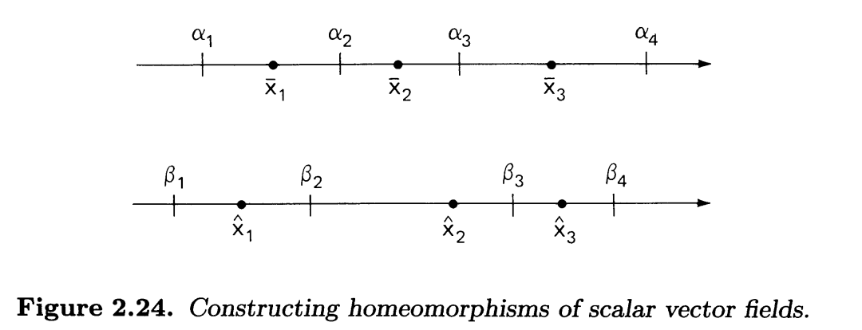
Figure 2.24. Constructing homeomorphisms of scalar vector fields.

Similarly, using the flows of f and g, we can construct a homeomorphism h : (Xi, Xi+1) -+ (Xi, Xi+1) of open intervals and then extend h to the closed intervals by letting h(Xi) = Xi and h(Xi+1) = Xi+1. This construction yields a homeomorphism of IR which establishes the topological equivalence of the vector fields f and g.

De manera similar, usando los flujos de f y g, podemos construir un homeomorfismo h : (Xi, Xi+1) -+ (Xi, Xi+1) de intervalos abiertos y luego extender h a los intervalos cerrados dejando h(Xi) = Xi y h(Xi+1) = Xi+1. Esta construcción produce un homeomorfismo de IR que establece la equivalencia topológica de los campos vectoriales f y g.

Example 2.23. Let us now return to the vector fields (2.43) and, using the proof of the theorem above, construct a homeomorphism to establish the topological equivalence of their flows. Since these vector fields have a single equilibrium point at the origin, let us choose, for example, U1 = i31 = -1 and U2 = i32 = 1. For Xo < 0, we first find txo such that e-t",oxo = -1, that is, txo = In(-xo). We then define h(xo) = e21n(-xo)(_1) = -x~. Similarly, for Xo > 0, we have txo = lnxo, and h(xo) = e2 In(xo)1 = x~. Consequently, the homeomorphism

Ejemplo 2.23. Volvamos ahora a los campos vectoriales (2.43) y, usando la demostración del teorema anterior, construyamos un homeomorfismo para establecer la equivalencia topológica de sus flujos. Dado que estos campos vectoriales tienen un único punto de equilibrio en el origen, elijamos, por ejemplo, U1 = i31 = -1 y U2 = i32 = 1. Para Xo < 0, primero encontramos txo tal que e-t",oxo = - 1, es decir, txo = In(-xo). Luego definimos h(xo) = e21n(-xo)(_1) = -x~ De manera similar, para Xo > 0, tenemos txo = lnxo, y h(. xo) = e2 In(xo)1 = x~ En consecuencia, el homeomorfismo.

if x < 0
if x = 0
if x> 0

establishes the topological equivalence of the two vector fields x = -x and x = -2x; see Figure 2.25. Notice that h fails to have a differentiable inverse only at the equilibrium point zero. <>

establece la equivalencia topológica de los dos campos vectoriales x = -x y x = -2x; ver Figura 2.25. Observe que h no tiene una inversa diferenciable sólo en el punto de equilibrio cero. <>

For vector fields depending on parameters, we can also capture the notion of stable orbit structure in terms of the concept of topological equivalence.

Para campos vectoriales que dependen de parámetros, también podemos capturar la noción de estructura de órbita estable en términos del concepto de equivalencia topológica.

Definition 2.24. Let x = F(>", x) be a vector field that depends on k parameters>" = (>"1, ... , >"k). For a fixed value>.. = >., the vector field x = F(>', x) is called structurally stable if there is an e > 0 such that x = F(>", x) is topologically equivalent to x = F(>", x) for all values of >.. satisfying II>" - >'11 < e.

Definición 2.24. Sea x = F(>", x) un campo vectorial que depende de k parámetros>" = (>"1, ... , >"k). Para un valor fijo>.. = >., el campo vectorial x = F(>', x) se llama estructuralmente estable si existe un e > 0 tal que x = F(>", x) es topológicamente equivalente a x = F(>", x) para todos los valores de >.. que satisfagan II>" - >'11 < e.

In light of Theorem 2.22, the notions of structural stability and stable orbit structure are evidently the same, as stated below, and thus a parameter value at which the vector field is not structurally stable is a bifurcation value.

A la luz del teorema 2.22, las nociones de estabilidad estructural y estructura orbital estable son evidentemente las mismas, como se indica a continuación, y por lo tanto un valor de parámetro en el cual el campo vectorial no es estructuralmente estable es un valor de bifurcación.

Figure 2.25. Graphs of homeomorphism h and its inverse for the topological equivalence of the flows of x = -x and x = -2x.

Theorem 2.25. A scalar differential equation x = F(A, x) with a finite number of equilibrium points is structurally stable if and only if it has stable orbit structure. <>

Here we conclude this admittedly lengthy chapter on scalar autonomous differential equations. Next, we undertake the study of another sort of dynamical system on the line-maps.

Exercises

2.17. Identify the functions below as homeomorphisms, diffeomorphisms, or neither in their domains of definition:

(a) h(x) = 2x + 1; (b) h(x) = 2x2 ; (c) h(x) = x 3 ;
(d) h(x) = ~X5/3; (e) h(x) = e"'; (f) h(x) = arctanx.

2.18. Construct a homeomorphism of the real line to establish the topological equivalence of the differential equations x = 2x and x = x + 2.

2.19. Consider the equation x = x 2 - 1 + A depending on a real parameter A. Show that the flow of this differential equation is topologically equivalent to that of x = x 2 - 1 if -00 < A < 1, to x = x 2 if A = 1, and to x = x 2 + 1 if A>l.

2.20. Show that if a vector field x = F(A, x) has a finite number of equilibria and they are hyperbolic, then the vector field is structurally stable.

Bibliographical Notes

Bifurcations of equilibria of vector fields have close connections with singularity theory of functions, popularly known as catastrophe theory. A light survey of some of these connections is Arnold [1984]; comprehensive sources are Golubitsky and Schaeffer [1985] and Golubitsky, Stewart, and Schaeffer [1988]. Sources on catastrophe theory are many; some of the originals are Whitney [1955], Thom [1975], and Zeeman [1974]. Golubitsky and Guillemin [1973], and Poston and Stewart [1978] contain detailed expositions. For applications to mechanics, see Thompson and Hunt [1973].

Las bifurcaciones de equilibrios de campos vectoriales tienen estrechas conexiones con la teoría de funciones de singularidad, conocida popularmente como teoría de catástrofes. Un breve estudio de algunas de estas conexiones se encuentra en Arnold [1984]; fuentes completas son Golubitsky y Schaeffer [1985] y Golubitsky, Stewart y Schaeffer [1988]. Las fuentes sobre la teoría de las catástrofes son muchas; algunos de los originales son Whitney [1955], Thom [1975] y Zeeman [1974]. Golubitsky y Guillemin [1973], y Poston y Stewart [1978] contienen exposiciones detalladas. Para aplicaciones a la mecánica, véase Thompson y Hunt [1973].

Numerical computation of bifurcation diagrams of one-parameter vector fields is an important exploratory tool. In dimensions greater than one, approximation of the bifurcation curves of one-parameter families of vector fields requires new ideas because they can no longer be obtained as solutions of appropriate differential equations. Some sample sources are Allgower and Georg [1979], Doedel [1986], Li and Yorke [1979], Kubicek and Marek [1986], Peitgen and Priifer [1979], and Smale [1976] and [1987].

El cálculo numérico de diagramas de bifurcación de campos vectoriales de un parámetro es una herramienta exploratoria importante. En dimensiones mayores que uno, la aproximación de las curvas de bifurcación de familias de campos vectoriales de un parámetro requiere nuevas ideas porque ya no pueden obtenerse como soluciones de ecuaciones diferenciales apropiadas. Algunas fuentes de muestra son Allgower y Georg [1979], Doedel [1986], Li y Yorke [1979], Kubicek y Marek [1986], Peitgen y Priifer [1979] y Smale [1976] y [1987].

Poincare [1881] was the first one to view an ordinary differential equation as defining a family of orbits, thereby establishing the geometric or qualitative theory. In spite of the outstanding contributions of Liapunov [1892] on stability theory and Birkhoff [1927] on dynamical systems, a formal definition of topological equivalence did not appear until Andronov and Pontrjagin [1937]. As we have seen, this concept led to a natural definition of bifurcation. We will say more about topological equivalence and bifurcations of planar vector fields in Chapters 8 and 13.

Poincaré [1881] fue el primero en considerar que una ecuación diferencial ordinaria define una familia de órbitas, estableciendo así la teoría geométrica o cualitativa. A pesar de las destacadas contribuciones de Liapunov [1892] sobre la teoría de la estabilidad y Birkhoff [1927] sobre sistemas dinámicos, una definición formal de equivalencia topológica no apareció hasta Andronov y Pontrjagin [1937]. Como hemos visto, este concepto condujo a una definición natural de bifurcación. Diremos más sobre equivalencia topológica y bifurcaciones de campos vectoriales planos en los Capítulos 8 y 13.

